Управление качеством и организация строительства (на подматричном уровне)

Содержание

Управление качеством 2

Круговой график. 2

Ленточный график. 2

Z-образный график 3

Диаграмма Парето 4

Гистограмма 8

Контрольные карты 15

Общие положения 15

(X’-R)-карты 17

Р-карты 22

С-карты 24

Организация строительства 34

Перечень и характеристики инвентарных вспомогательных зданий заводского изготовления 34

Характеристика складских зданий 49

Расчёт неритмичных потоков 50

Инвентарные трансформаторные подстанции 53

Передвижных электростанций 54

Мобильные ( инвентарные ) сооружения водоснабжения заводского изготовления. 54

Мобильные ( инвентарные ) сооружения канализации заводского изготовления. 56

Алгоритмы построения n-перестановок. 56

Табличный метод расчёта сетевых моделей (графиков) 59

Расчёт и оптимизация неритмичных потоков (по А.К. Шрейберу). 62

Расчет параметров потоков с использованием матриц 62

Оптимизация неритмичных потоков по времени 65

Параметры осветительных установок общего равномерного освещения 69

Источники света 73

Прожекторы 75

Транспортабельные блочные котельные 76

Компрессоры 78

## Управление качеством

( Из кн. СЕМЬ ИНСТРУМЕНТОВ КАЧЕСТВА В ЯПОНСКОЙ ЭКОНОМИКЕ)

Оглавление

### Круговой график.

Круговым графиком выражают соотношение составляющих какого-то целого параметра и всего параметра в целом, например: соотношение сумм выручки от продажи отдельно по видам деталей и полную сумму выручки; соотношение типов используемых стальных пластин и общее число пластин; соотношение тем работы кружков качества (отличающихся содержанием) и общее число тем; соотношение элементов, составляющих себестоимость изделия, и целое число, выражающее себестоимость, и т. д. Целое принимается за 100% и выражается полным кругом. Составляющие выражаются в виде секторов круга и располагаются по кругу в направлении движения часовой стрелки, начиная с элемента, имеющего наибольший процент вклада, в целое, в порядке уменьшения процента вклада. Последним ставится элемент «прочие». На круговом графике легко видеть сразу все составляющие и их соотношение. Пример кругового графика показан на рис. 2.3, где представлено соотношениесоставляющихсебестоимости производства.

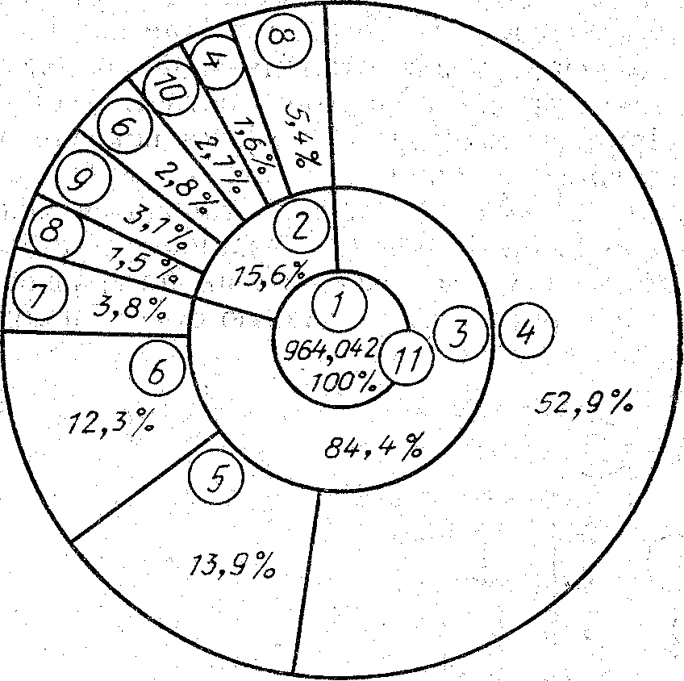

Рис. 2.3. Соотношение составляющих себестоимости производства

/—•себестоимость производства; *2—*косвенные расходы;*3—*прямые расходы; *4*—стоимость сырья и материалов;*5—* выплаты по внешним заказам; *6—*расходы на зарплату; 7—стоимость закупаемых деталей: *8—*прочие;*9*—стоимость электроэнергии и топлива, 10—выплаты по уценке11—тыс. иен.

:Глядя на график, можно сразу оценить соотношение составляющих себестоимости производства. Если провести расслоение по видам продукции, проанализировать расходы, включая расходы на продажу и на контроль, и провести сравнение расходов по отдельным периодам, можно получить информацию, которая натолкнет на идею, способствующую снижению себестоимости производства.

Оглавление

### Ленточный график.

Ленточный график используют для наглядного представления соотношения составляющих какого-то параметра и одновременно для выражения изменения этих составляющих с течением времени, например: для графического представления соотношения составляющих суммы выручки от продажи изделий по видам изделий и их изменения по месяцам (или годам); для представления содержания анкет при ежегодном анкетировании и его изменении от года к году; для представления причин дефектов и изменения их по месяцам и т. д.

При построении ленточного графика прямоугольник графика делят на зоны пропорционально составляющим или в соответствии с количественными значениями и по длине ленты размечают участки в соответствии с .соотношением составляющих по каждому фактору.. Систематизируя ленточный график так, чтобы ленты располагались. в последовательном временном порядке, можно оценить изменение составляющих с течением времени. Пример ленточного графика для выражения соотношения сумм выручки от продажи изделий по отдельным видам изделий в по­рядке убывания их вклада в выручку и их изменения по годам показан на рис. 2.4. :

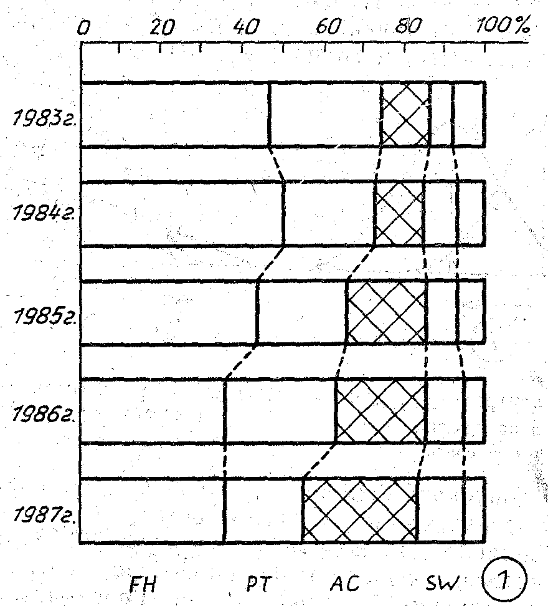

**Рис. 2.4.** Соотношение сумм выручки от продажи по отдельным видам изделий: .

1—прочие

При взгляде на график видно, что доля выручки от. продажи изделий *АС* из года в год увеличивается. Что же касается изделий *FH* (в 1987 г. их доля составляет 36,8%) и *РТ* (в 1987 г. их доля составляет 20,8%), то хотя их вес в 1987 г. все еще значителен, за период с 1983 по 1987 г. их общая доля в выручке уменьшилась с 75,6.% до 57,6%. Это объясняется изменением жизненного цикла изделий. Анализ графика приводит к выводу, что в связи с изменением обстановки необходимо направить усилия на разработку новых видов изделий.

Оглавление

### Z-образный график

Z-образный график используют для оценки ;общей тенденции при регистрации по месяцам фактических данных, таких как объем сбыта, объем производства и т. д. График строится следующим образом: 1) откладываются значения параметра (например .объем сбыта) по месяцам (за период одного года) с января по декабрь и соединяются отрезками прямой — получается график, образуемый ломаной линией; 2) вычисляется кумулятивная сумма за каждый месяц и строится соответствующий график; 3) вычисляются итоговые значения, изменяющиеся от месяца к месяцу (меняющийся итог), и строится соответствующий график, образуемый ломаной линией. За меняющийся итог принимается в данном случае итог за год, предшествующий данному месяцу. Общий график, включающий три построенных указанным образом графика, имеет вид буквы Z, отчего он и получил свое название.

Z-г.рафнк применяют, помимо контроля объема сбыта или объема производства, для уменьшения числа дефектных изделий и суммарного числа дефектов, для снижения себестоимости и уменьшения случаев невыхода на работу и т. д. По меняющемуся итогу можно определить тенденцию изменения за длительный период. Вместо меняющегося итога можно наносить на график планируемые значения и проверять условия достижения этих значений. Пример Z-графика для контроля суммы выручки показан на рис..2.5.

Рис. 2.5. Контроль cyммы выруки:

1—выручка; *2—*месяцы года:

*3—*мля. иен: *4—*кумултивная сумма выручки по месяцам: 5—выручка по месяцам: 6—меняющаяся итоговая выручка

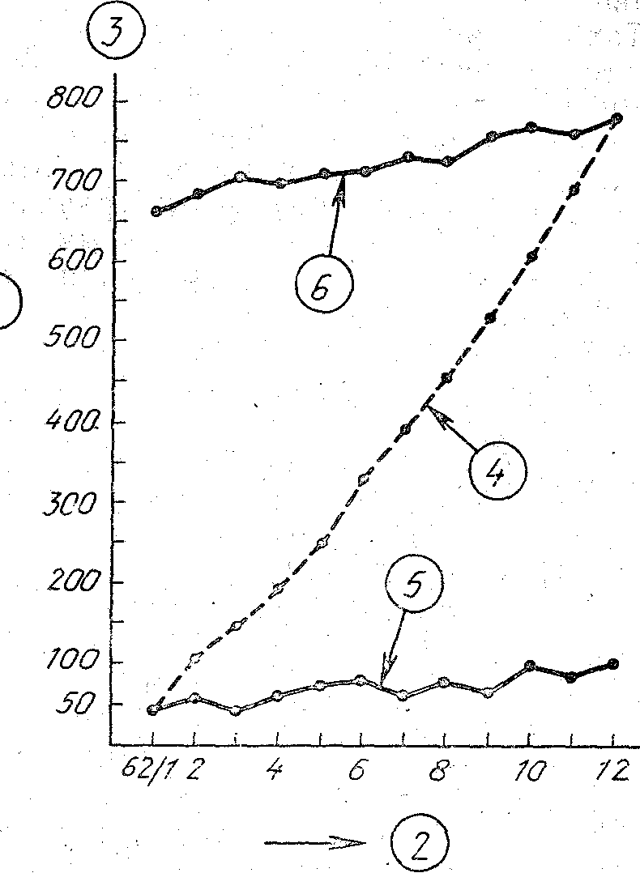

На графике хорошо видно изменение суммы выручки от месяца к месяцу и изменение от месяца к месяцу кумулятивной суммы выручки. По поведению меняющейся итоговой суммы выручки ясна общая тенденция изменения суммы выручки за 1987 г.

Если нанести на этот график график запланированных значений суммы выручки, можно оценить условия достижения этих значений; если нанести график кумулятивной суммы кредитного; оборота, можно оценить условия контроля кредитных сумм.

Оглавление

### Диаграмма Парето

В повседневной деятельности предприятия постоянно возникают всевозможные проблемы, такие как трудности с оборотом кредитных сумм, с освоением новых правил принятия заказов, .появление брака, неполадок оборудования; удлинение времени от выпуска партии изделий до ее сбыта; наличие на складах продукции, лежащей «мертвым грузом»; поступление рекламаций, количество которых не уменьшается, не взирая на старания повысить качество; задержка сроков поставок исходного сырья и материалов и т. д. Поиск решения этих проблем начинают с их классификации по отдельным факторам (проблемы, относящиеся к финансовым; проблемы, относящиеся к браку; проблемы, относящиеся к работе оборудования или исполнителей, и т. д.), сбора и анализа данных отдельно по группам проблем. Чтобы. выяснить, какие из этих факторов .являются основными, строят диаграмму Парето и проводят анализ диаграммы.

Диаграмма Парето используется и в противоположном случае, когда положительный опыт отдельных цехов или подразделений хотят внедрить на всем предприятии. С помощью диаграммы Парето выявляют основные причины успехов и широко пропагандируют эффективные методы работы.

При использовании диаграммы Парето для контроля важнейших факторов наиболее распространенным методом анализа является так называемый АВС — анализ. Допустим, на складе находится большое число деталей— 1000, З000 или более. Проводить контроль всех деталей одинаково, без всякого различия, очевидно, неэффективно. Если же эти детали разделить на группы, допустим, по их стоимости, то на долю группы наиболее дорогих деталей, составляющей 20—30% от общего числа хранящихся на складе деталей, придется 70—80% от общей стоимости всех деталей, а на долю группы самых дешевых деталей, составляющей 40—50% от всего количества деталей, придется всего 5—10% от общей стоимости. Назовем первую группу группой *А,* вторую — группой С. Промежуточную группу, стоимость которой составляет 20—30% от общей стоимости, назовем группой *В.* Теперь ясно, что контроль деталей на складе будет эффективным в том случае, если контроль деталей группы *А* будет самым жестким, а контроль деталей группы *С—*упрощенным.

Такой .анализ широко применяется для контроля складов, контроля клиентуры, контроля денежных сумм, связанных со сбытом и т. д.

Диаграмма Парето для решения таких проблем, как появление брака, неполадки оборудования, контроль деталей на складах и т, д. строится в виде столбчатого графика, столбики которого соответствуют отдельным факторам, являющимся причинами возникновения проблемы. Столбики разделяются на группы *А, В, С* по числу случаев или по сумме потерь. На графике строится кривая кумулятивной суммы, по соотношению отрезков которой, относя­щихся к группам *А, В, С,* можно легко оценить фактическое положение дел (рис. 2.7).

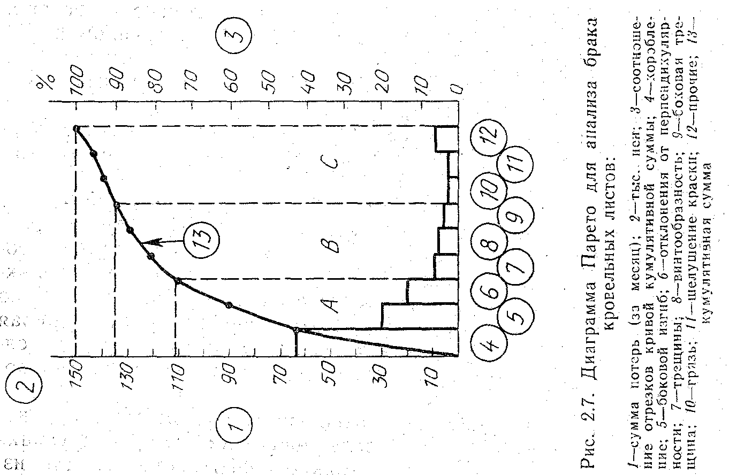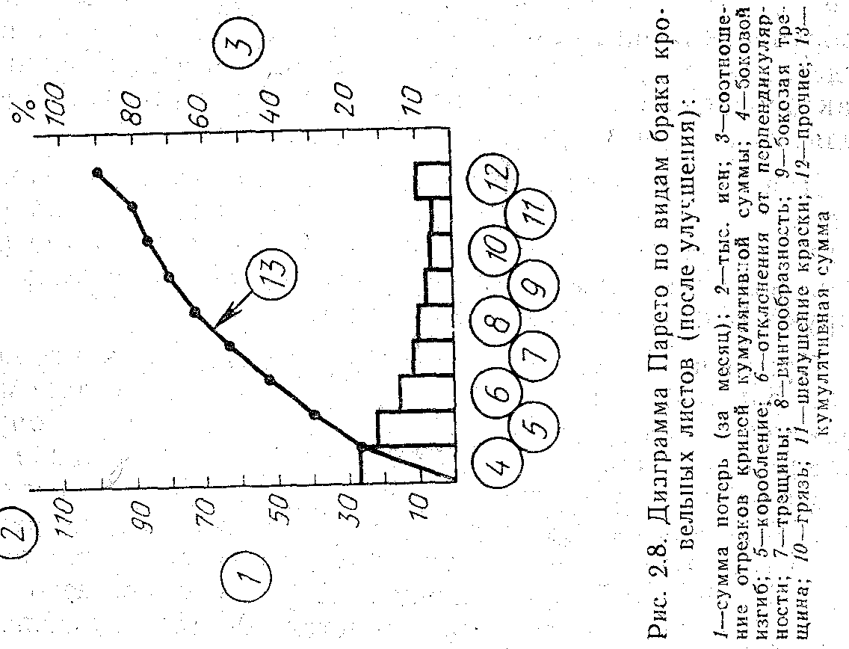

Диаграмму Парето целесообразно применять вместе с причинно-следственной диаграммой. После проведения корректирующих мероприятий диаграмму Парето можно вновь построить для изменившихся в результате коррекции условий и проверить эффективность проведенных улучшений. На рис. 2.8 представлена диаграмма Парето, относящаяся к той проблеме, что и диаграмма на рис. 2.7, но построенная для новых условий после улучшения.

Рассмотрим пример применения диаграммы Парето в практическом случае (схема: проблема—диаграмма Парето—причинно-следственная диаграмма—диаграмма Парето). Фирма *А* производит металлические листы для крыш. За исследуемый период было произведено 8020 бракованных изделий. Поставлена задача уменьшить количество брака. Для выявления главных причин брака составляют диаграмму Парето, для чего подбирают все факторы, которые могут оказать влияние на возникновение брака:

1) собирают месячные данные, которые могут иметь отношение к браку, выявляют количество видов брака и подсчитывают сумму потерь, соответствующую каждому из видов;

2) располагают виды брака в порядке убывания суммы потерь так, чтобы в конце стояли виды, которым соответствуют наимень­шие суммы потерь, и виды, входящие в рубрику «Прочие»;

3) подсчитывают кумулятивную сумму начиная с видов брака, которым соответствуют максимальные суммы потерь; их общую сумму принимают за 100%;

4) на миллиметровке откладывают по оси абсцисс виды брака, начиная с тех, которым соответствуют максимальные суммы по­терь, а по оси ординат—суммы потерь;

5) строят на миллиметровке столбчатый график, где каждому виду брака соответствует прямоугольник (столбик), вертикальная сторона которого соответствует значению суммы потерь от этого вида брака (основания всех прямоугольников равны), и вычерчивают кривую кумулятивной суммы (кумулятивного процента). На правой стороне графика по оси ординат откладывают значения кумулятивного процента. Полученный график называется диаграммой Парето (см. рис. 2.7);

6) для диаграммы Парето указывают ее название, период получения данных, число данных, процент брака, итоговую сумму потерь и т. д. .

При взгляде на построенную диаграмму Парето становится ясным, что фактор «коробление» оказывается самым весомым и является причиной появления потерь, составляющих примерно 43% от их общей суммы. Естественно, анализ этого фактора и выяснение причин появления этого дефекта будут наиболее эффективными для решения проблемы. Из графика можно легко понять, что три вида брака, составляющих около 30% общего числа видов брака, составляют примерно 75% всей суммы потерь. Результаты анализа этой группы дефектов (группы Л}, как легко видеть, должны дать максимальный эффект в улучшении качества изделий.

Анализ дефекта «коробление», т. е. выявление причин его .выявления, был проведен на занятиях кружка качества. Для этого была построена причинно-следственная диаграмма (рис. 2.9). 30 .

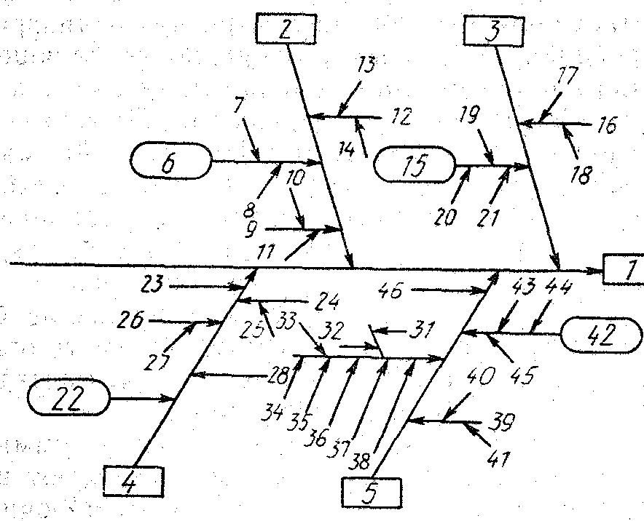

: Рис,; 2.9. .Причинно-следственная диаграмма для анализа коробления кровельных листов:

/--коробление; 2-материал; 3-формовочный станок; 4-методы операций; 5-оператов 6*-*.двфекты материала; 7-растяжение по краям; 8-растяжение а центре; 9-качестзсi материала; 10-прочность на растяжение; 11-твердость; 12-исходная толщина листа- /3-толщина слоя краска: 14-толщина плакировки; 15-регулировка; 16-техническое обслуживание и контроль; 17— повседневный контроль, (текущий контроль); 18—периодический контроль- *19—* центрирование валков; 20—составление теста; *21—* разница в высоте валкое; 22—операции формовочного станка; *23—* принятие материала; *24—* рабочий стол- 25—одинаковость высоты с высотой формовочного станка; *26—* степень горизонтальности пола на рабочем месте- *27—* степень горизонтальности станка; *28—* содержание операций; *29—* условия, в которых проводятся операции; *30—* подготовка рабочего места; *31—* уборка; 3*2—*индикация бёзопасности; *33—* вентиляция; *34—* шум; *З5—* грязь; *36—* освещение; *37—* температура;38—окраска; *39—* обучение и практика; 40—планируемая долговременная учебная практика; *41—* работает постоянно или временно; 42—уровень мастерства: -43—стаж работы; *44—* одежда; 45—консультации оператору; 46—личные достижения

Исследование причинно-следственной диаграммы показало, что среди всех занесенных в диаграмму причин особенно влияют на ухудшение качества изделий. Следующие факторы: регулировка формовочного станка, дефекты материала, операции формовочного станка и уровень мастерства операторов. Для выделенных основных факторов была составлена специальная диаграмма Парето (рис. 2.10), из которой явствует, что наиболее важной причиной .ухудшения уровня отладки формовочного станка является центрирование валков.

Для устранения основных причин брака был пересмотрен стандарт на регулировку формовочного станка, проверен специальным тестом и, поскольку были обнаружены возможности его улучшения, в него были внесены изменения. Было также организовано повышение квалификации операторов.

После этого была построена диаграмма Парето (рис. 2.8) для сравнения с диаграммой (рис. 2.7), построенной до улучшения стандарта. Из сравнения диаграмм видно, что в результате улучшения качества изделия по фактору «коробления» удалось сократить сумму потерь от брака примерно на 30%.

В некоторых случаях, несмотря на отсутствие заметных изменений общего количества брака, меняют порядок расположения факто­ров, влияющих на появление брака. При нарушении стабильности процесса в этом случае нестабильность будет сразу замечена. Ч

Если удается уменьшить влияние этих факторов в одинаковой степени, проявится высокая эффективность улучшения.

9) бывает, что факторы, доля влияния которых уменьшилась, и факторы, доля влияния которых не изменилась после улучше­ния, находятся между собой в корреляционной зависимости.

Оглавление

### Гистограмма

Гистограмма представляет собой столбчатый график, построенный по полученным за определенный период (например за неделю или за месяц) данных, которые разбиваются на несколько интер­валов; число данных, попадающих в каждый из интервалов (частота), выражается высотой столбика (рис. 2.14).

Данные для построения гистограммы собирают в течение длительного периода — недели, месяца, года и т. д.

Систематизируя большое число данных, собранных за длительный срок, анализируют их распределение (среднее значение и » разброс), комбинируя методы «семи инструментов контроля качества», и получают важную информацию для оценки проблемы и нахождения способов ее решения. Так, при контроле качества изделий используют следующие методы.

1. Для ежемесячного анализа условий изменения доли дефектных изделий используют график, представляемый ломаной линией (изменение во времени).

2. Долю дефектных изделий отдельно, по видам брака исследуют с помощью диаграммы Парето и кругового графика.

3. Изменение факторов, влияющих на появление брака, по месяцам исследуют с помощью ленточного графика.

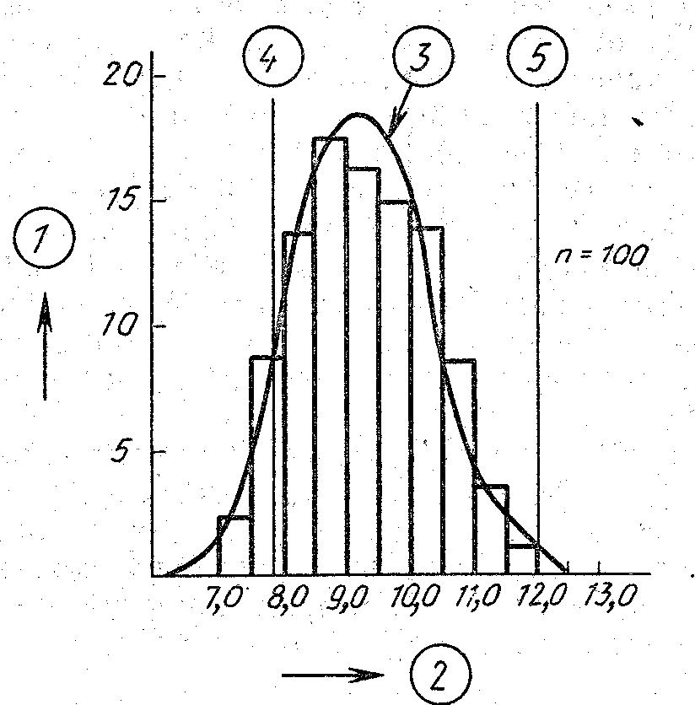

Рис. 2.14. Пример гистограммы:

/—частота; *2—*толщина пластины, мм; *3—* кривая распределения частоты; *4—*нижнее предельное значение нормы; *5—* верхнее предельное значение нормы (верхняя граница нормы)

4. Долю дефектных изделий, число дефектных изделии и пока­затели качества контролируют с помощью контрольных *р-*карт*,* рn-карт и *(х—*R)-карт.

5. Отношение между факторами, влияющими на появление дефектов (причинами) и самими дефектами (результатом), исследуются с помощью причинно-следственной диаграммы.

6. Показатели качества при высоком проценте дефектных изделий сравнивают со стандартами с помощью гистограммы.

Комбинация различных методов анализа позволяет исследовать проблему с самых разных точек зрения, что имеет большое значение для оценки положения, нахождения путей решения проблеммы и проведения мероприятий по улучшению состояния процесса.

Как уже говорилось выше, насколько бы идентичными ни были условия производства, показатели качества всегда имеют определенный разброс. Автоматизация производства уменьшает разброс, но не устраняет его совсем. Однако при внимательном рассмотрении можно видеть, что разброс подчиняется определенным закономерностям. Обычно частота разброса оказывается максимальной в центре зоны разброса, а чем дальше от центра, тем частота меньше, т. е. чаще; всего разброс подчиняется нормальному закону распределения. Следовательно, систематизируя показатели качества и анализируя построенную для них гистограмму, можно легко понять вид распределения, а определив среднее значение *x’* и стандартное отклонение ***s****,* можно провести сравнение показателей качества с контрольными нормативами и таким образом получить информацию высокой точности.

Гистограмма применяется главным образом для анализа значений измеренных параметров, но может использоваться и для расчетных значений благодаря простоте построения и наглядности гистограммы нашли применение в самых разных областях:

для анализа времени нахождения в банке, в больнице и т. д., времени реагирования группы обслуживания от момента получения заявки от клиента, времени обработки рекламации от момента ее получения и т. д.;

для анализа сроков получения заказа (за контрольный нор­матив принимается срок поставки согласно договору); для анализа значений показателей качества, таких как размеры, масса, механические характеристики, химический состав, выход продукции и др. при контроле готовой продукции, при приемочном контроле, при контроле процесса в самых разных сферах деятельности;

для анализа чистого времени операций, времени истирания режущей поверхности, и т. д.; для анализа числа бракованных изделий, числа дефектов, чис­ла поломок и т. д.

**Гистограмма строится в следующем порядке.**

**Систематизируют данные**, собранные, например, за 10 дней или за месяц. Число данных должно быть не менее 30—50, оптимальное число—порядка 100. Если их оказывается более 300, затраты времени на их обработку оказываются слишком большими.

**Следующий шаг** — определение наибольшего *L* и наименьшего S значений данных. При большом числе значений (порядка 100) определение *L* и *S* затруднительно, поэтому вначале определяют наибольшее и наименьшее значения в каждом десятке значений, а затем среди полученных значений определяют L и S.

**Интервал между наибольшим и наименьшим значениями делят на соответствующие участки (карманы).** Число участков должно примерно соответствовать корню квадратному из числа данных. При числе данных 30-50 число участков должно быть равно 5-7, при числе данных 50-100 — 6-10; при числе данных 100-200 — 8-15.

**Далее определяют ширину участка *h****.* Разность между L и S делят на число участков и полученное число округляют. Например, для анализа результатов контроля толщины пластин при L==11 мм, S==7,1 мм и числе участков 10 получим *h=* (11,8-7,1): 10 ==0,47 мм. Округляют это число до 0,5 мм и получают ширину участка *h*=0,5 мм.

**Значения границ участков определяют следующим образом**. Вначале находят наименьшее граничное значение для первого участка из условия

S = единица измерения/2.

В приведенном примере *S=*7,1 мм; единица измерения составляет 0,1 мм. Таким образом, наименьшее граничное значение для первого участка оказывается равным

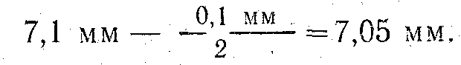

Прибавляя к полученному значению ширину участка А ==0:5 мм, находим, что первый участок занимает интервал на оси абсцисс от 7,05 мм до 7,55 мм. Аналогично, прибавляя 0,5 мм к 7,55 мм, получим интервал второго участка (7,55 мм—8,05 мм), и т. д.

В интервал последнего участка (11,55—12,05) входит наиболь­шее значение *L.*

**Следующий шаг — определение центральных значений для участков**. Центральное значение для участка определяют по формуле

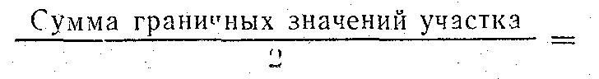

В приведенном примере центральное значение для первого участка равно

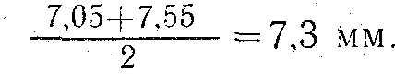

Центральные значения последующих участков находятся прибавлением ширины участка h=0,5 мм к значению для предыдущего участка.

В размеченные описанным выше образом интервалы участков размещают данные измеренных значений толщины пластин в каждом интервале, которые составляют частоту ***f*** попадания этих данных в соответствующий интервал (табл. 2.6).

Таблица 2.6.

|  |  |  |
| --- | --- | --- |
| Интервал участка, мм | Центральное значение, м м | Частота |
| 7,05—7.55 | 7.3 | 2 • |
| 7,o5—8,Uo | 7,8 | 9 |
| 8,05~8,о5 | 8,3 | 14 |
| 8,55-9.05 | 8,8 | 17 |
| 9,05—9.55 | 9,3 | 16 |
| 9,55—10,05 | 9,8- | 15 |
| 10,05—10,55 | 10.3 | 14 |
| 10,55—11,05 | 10,8 | 9 |
| 11,05—11,55 | 11.3 | 3 |
| 11,55—1,05 | 11.8 | 1 |

Сумма (∑*f*) 100

**Последним шагом является построение графика гистограммы**. По оси абсцисс откладывают значения параметров качества, по оси ординат—частоту. Для каждого участка строят прямоугольник (столбик) с основанием, равным ширине интервала участка; высота его соответствует частоте попадания данных в этот интервал (см. рис. 2.13). Если на гистограмме от руки провести кривую распределения данных по частоте, а также верхнее и нижнее предельные значения нормы, то легко можно понять вид распределения гистограммы и соотношение значений контрольных нормативов. Анализ гистограммы позволяет сделать заключение о состоянии процесса, однако если неясны условия контроля процесса или временные изменения, необходимо в комбинации с гистограммой использовать также контрольные карты и график, представляемый ломаной линией. Полученная в результате анализа гистограммы информация может быть легко использована для построения и исследования причинно-следственной диаграммы, что повысит обоснованность мер, намеченных для улучшения процесса.

Поскольку гистограмма выражает условия процесса за период, в течение которого были получены данные, важную информацию может дать форма распределения гистограммы в сравнении с контрольными нормативами.

**Различают следующие модификации формы гистограммы.**

1. Гистограмма с двусторонней симметрией (нормальное распределение). Гистограмма с таким распределением встречается чаще всего. Она указывает на стабильность процесса.

2. *Гистограмма, вытянутая вправо*. Такую форму с плавно вытянутым вправо основанием гистограмма принимает в случае, когда невозможно получить значения ниже определенного — нап­ример для процента содержания микросоставляющих, для диаметра деталей и т. д.

3. *Гистограмма, вытянутая влево*. Такую формус плавно вытянутым влево основанием гистограмма принимает в случае, когда невозможно получить значения выше определенного—например, для процента содержания составляющих высокой чистоты.

4. *Двугорбая гистограмма*. Такая гистограмма содержит два возвышения (которые чаще всего имеют разную высоту) с провалом между ними и отражает случаи объединения двух распределений с разными средними значениями, например в случае наличия разницы между двумя станками, между двумя видами материалов (или комплектующих), между двумя операторами и т. д. В этом случае можно провести расслоение по двум видам фактора, исследовать причины различия и принять соответствующие меры для его устранения.

5. *Гистограмма в форме обрыва, у которой как бы обрезан один край (или оба*): Такая гистограмма представляет случаи, когда, например, отобраны и исключены из партии все изделия с параметрами ниже контрольного норматива (или выше контрольного норматива, или и те и другие). После исследования причин отклонения значении параметров от нормы и стабилизации процесса можно прекратить отбор всех изделий с параметрами, отличающимися от нормальных.

6. *Гистограмма с ненормально высоким краем (в форме обрыва)*. Такая гистограмма отражает случаи, когда, например, требуется исправление параметра, имеющего отклонение от нормы, или при искажении информации о данных и т. д. После стабилизации процесса операции по исправлению могут быть прекращены. При этом необходимо уделить внимание случаю грубого искажения данных при измерениях и принять меры к тому, чтобы такие случаи не повторялись.

7. *Гистограмма с отделенным островком*. Такой гистограммой выражаются случаи, когда была допущена ошибка при измерениях, когда наблюдались отклонения от нормы в ходе процесса и т. д. По результатам анализа гистограммы делают заключение о необходимости настройки измерительного прибора или срочного осуществления контроля параметров процесса и применяют соответствующие меры.

8. *Гистограмма с прогалом (с «вырванным зубом»)*. Такая гистограмма получается, когда ширина интервала участка не кратна единице измерения (не выражается целым числом в выбранной единице измерения), когда оператор ошибается в считывании показаний шкалы и др.

9. *Гистограмма, не имеющая высокой центральной части*. Такая гистограмма получается в случаях, когда объединяются несколько распределений, в которых средние значения имеют небольшую разницу. между собой. Анализ такой гистограммы целесообразно проводить, используя метод расслоения.

В тех случаях, когда известна норма, отмечают прямыми линиями верхнюю и нижнюю границу нормы (устанавливают контрольные нормативы) для сравнения с ними распределения, выраженного гистограммой. При взгляде на гистограмму в этом случае сразу ясно, попадает ли гистограмма в интервал между контрольными нормативами. Если норму определить нельзя, на график наносят точки, отображающие запланированные значения, и проводят через них линии для сравнения с ними гистограммы.

**При сравнении гистограммы с нормой или с запланированными значениями могут иметь место разные случаи.**

1. *Среднее значение* ***х*** *распределения находится посередине между контрольными нормативами*, разброс не выходит за пределы нормы. Наиболее желательно положение, когда ширина между контрольными нормативами примерно в 8 раз больше стандартного отклонения **s**.

2. *Гистограмма полностью входит в интервал, ограниченный контрольными нормативами,*но разброс значений велик, края гистограммы находятся почти на границах нормы (ширина нормы в 5-6 раз больше стандартного отклонения s). При этом существует возможность появления брака, поэтому необходимы меры для уменьшения разброса.

3. *Среднее значение* ***х*** *распределения находится посередине между контрольными нормативами, разброс также находится в пределах нормы, однако края гистограммы намного не доходят до контрольных нормативов* (ширина распределения более чем в 10 раз превышает стандартное отклонение ***s****.* Казалось бы, такое положение не должно вызывать беспокойства, поскольку налицо гарантия против появления брака. Но если сузить ширину нормы, т. е. сделать несколько менее строгим стандарт на изделие, можно повысить мощность производства и эффективность с точки зрения сбыта. Если несколько увеличить разброс, т. е. сделать несколько менее строгими стандарты на технологические операции и нормы на сырье, материалы и комплектующие, можно повысить производительность и понизить стоимость исходных материалов и комплектующих.

4. *Разброс невелик по сравнению с шириной нормы, но из-за большого смещения среднего значения* ***х*** *в сторону нижней границы нормы появляется брак*. Необходимы меры, способствующие перемещению среднего значения к средней точке между контрольными нормативами.

5. *Среднее значение* ***х*** *находится посередине между контрольными нормативами, но из-за большого разброса края гистограммы выходят за границы нормы*, т. е. появляется брак. Необходимы меры по уменьшению разброса.

6. *Среднее значение смещено относительно центра нормы, разброс велик*, появляется брак. Необходимы меры по перемещению среднего значения к средней точке между контрольными нормативами и уменьшению разброса.

Таким образом, сравнение вида распределения гистограммы с нормой или запланированными значениями дает важную информацию для управления процессом. Поскольку при этом приходится оперировать средним значением ***х*** и стандартным отклонением ***s****,* надо уметь их вычислять. Сделаем это на практическом примере.

Допустим, собранные за месяц данные о размерах внешнего диаметра вала систематизированы, в таблицу частот (табл. *2.7),* по которой построена гистограмма.

По значениям полученной при этом частоты *f* среднему значению ***х*** и стандартному отклонению **s** гистограммы можно вычислить показатель Ср мощности процесса. На построенной гистограмме проводят перпендикулярные оси абсцисс линии, соответствующие значениям *х* и *s,* верхней и нижней границам нормы, а также линию, соответствующую тройному стандартному отклонению 3s.

Для вычисления *х* и s составляют специальную таблицу, (табл. 2.8), в которую вносят значения интервалов, средние значения *х* и частоту *f.* Сумма частот ∑*.f* совпадает с числом данных *п.*

Таблица 2.7.

|  |  |  |  |
| --- | --- | --- | --- |
| Номер интервала | Интервал | Центральное значение интервала | Частота  *'1* |
| 1. | 2.5005—2,5055 | 2,503 | 1 |
| t) | 2.5055—2,5105 | 2,508 | 4 |
| *3'.* | 2,5105—2,5155 | 2,513 | 9 |
| 4. | 2,5155—2,5205 | 2,518 | 14 |
| 5. | 2,5205—2,5255 | 2,523 | 23 |
| 6. | 2,5255—2,5305 | 2,528 | 19 |
| 7. | 2,5305—2.5355 | 2,533 | 10 |
| 8. | 2,5355—2,5405 | 2,538 | 5 |
| 9.  (∑*.f)90* | 2,5405—2.5455 | 2,543 | 6 |

Сумма

Таблица 2.8.

| Номер интервала | Истервал | С раднее значение *хi* | Частота  f | *U •* | *Uf* | *U2f* |
| --- | --- | --- | --- | --- | --- | --- |
| 1. | 25005—2,5055 | 2,503 | 1 | —4 | —4 | 16 |
| 2. | 2.5055—2,5105 | . 2,508 | 4 | —3 | —12 | 36 |
| 3. | 2,5103—2.5153 | 2,51& | 9 | —2 | -18 | 36 |
| 4. | 2.5155—2,5205 | 2,518 | It | —1 | . l4 | 14 |
| 5. | 2,5205-2,5255 | 2,523 | 22 | .0 | 0 | 0 |
| 6. | 2.5255—2,5305 | 2,528 | 19 | 1 | 19 | 19 |
| 7. | 2,5305—2,5355 | 2,533 | 10 | 2 | 20 | 40 |
| *S.* | 2,5355—2,5405 | 2,538 | 5 | 3 | 15 | 45 • |
| 9. | 2,5405—2,5455 | 2.543 | 6 | 4 | 24 | 96 |

Сумма 90 30 302

Определяют значения для столбца *U.* Для этого полагают [U= 0 в точке, соответствующей максимальной частоте *f.* или центральному значению интервала, который, по предположению, является средним в распределении. От этого значения [U=0 в сторону уменьшения значений измерения записывают значения *U,* всякий раз на единицу меньше предыдущего:1, 2,.3, . . ., а в сторону увеличения значений измерения — всякий раз на единицу больше предыдущего: 1, 2, 3, ... Среднее значение интервала, для которого U=0, обозначают через *Х0,* ширину интервала *—* через *h.*

Заполняют столбец *Uf,* для которого вычисляют произведение *U* и /' и находят сумму (∑U*f*.

Находя произведение *Uf* и *U,* определяют значения для столбца *U2f* ' и сумму ∑*U2f.*

Определяют *x’* по формуле

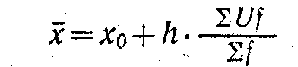

и наносят на гистограмму линию, соответствующую ***х*** (рис. 2.15).

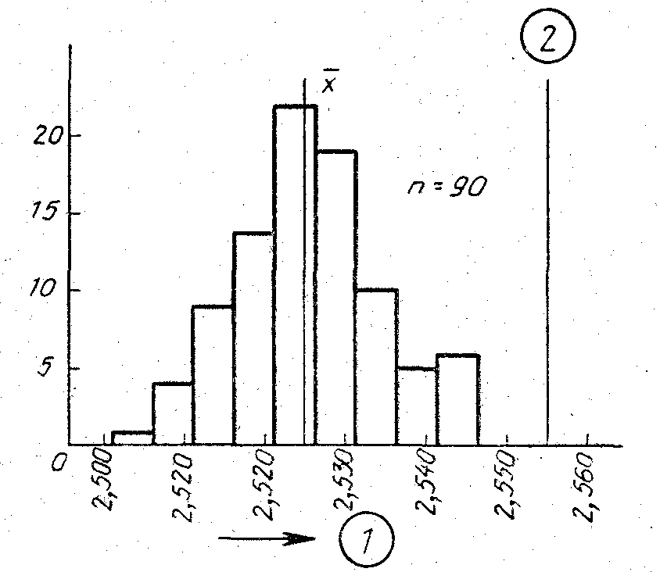

Рис. 2.15. Гистограмма для диаметра оси:

*1*—диаметр оси, мм: *2—*верхняя граница кормы

В числовом выражении среднее значение ***х*** для рассматриваемого примера будет равно *х*= 2,523+0,005- — =2,52467 мм. Стандартное отклонение определяют по формуле



В числовом выражении стандартное отклонение s для рассмат­риваемого примера будет равно

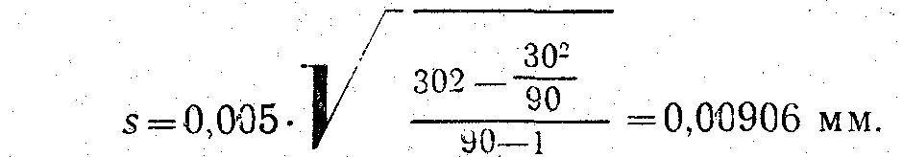

### Контрольные карты

Оглавление

#### Общие положения

Представление полученных данных в виде графика: в порядке их поступления в ходе технологического процесса в виде временного ряда позволяет с первого взгляда оценить изменения, которые происходили на этот период. Таким образом, график отражает динамику процесса.

Как видно на графике (рис. 2.29), точка № 8 и точка № 15 резко отличаются от остальных точек тем, что одна имеет значительно большее, а другая значительно меньшее значение, чем другие. Но если точка № 8 окажется на графике, как показано на рис. 2.30, несколько ниже, чем на рис. 2.29, то будет трудно решить, действительно ли она имеет слишком большое значение по сравнению с другими точками.

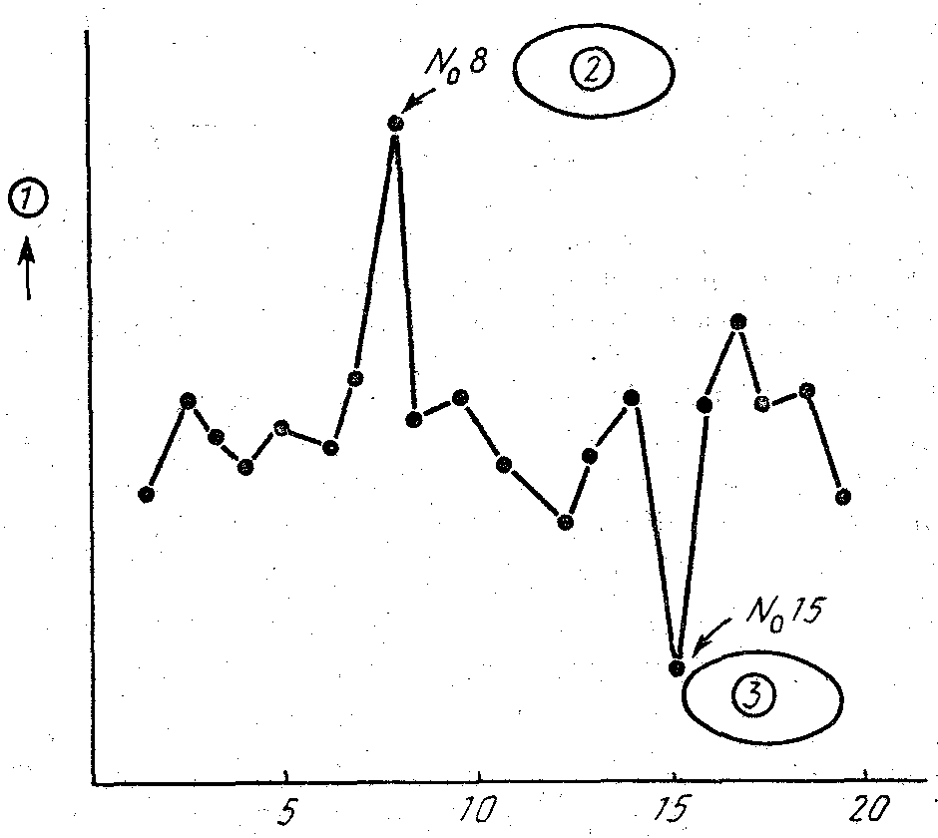

Рис. 2.29. Пример выброса точек на графике:

1—единица измерения; 2— слишком большое значение; *3—*слишком малое значение

В таких случаях, когда анализ графика не приводит к однозначному решению, используют контрольные карты, которые позволяют принять объективное решение[9]**.**

**Контрольная карта —это разновидность графика, однако она отличается .от обычного графика наличием линий, называемых контрольными границами или границами регулирования**. Эти контрольные границы обозначают ширину разброса, образующегося в обычных условиях течения процесса. Если все точки на графике, входят в об ласть, ограниченную

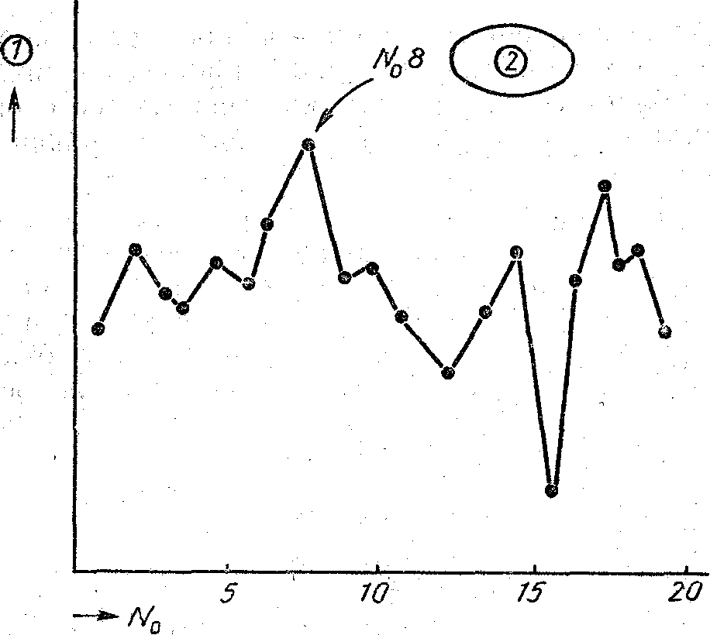

Рис. 2.30. Пример, когда трудно сказать, слишком ли велико значение точки на графике:

1—единица измерения: *2*—слишком ли велико значение?

контрольными границами, это указывает на то, что процесс протекает в относительно постоянных условиях, т. е. на стабильность процесса. И наоборот, если на графике есть точки, выходящие за пределы контрольных границ, значит, в ходе процесса возникли погрешности, нарушившие стабильность процесса (рис. 2.31, рис. 2.32).

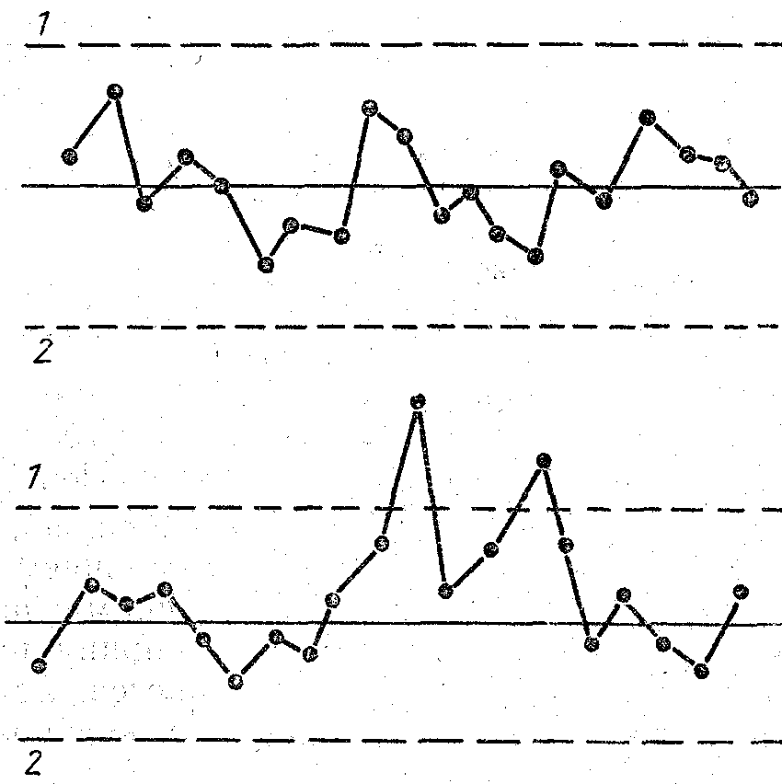

Рис. 2.31. Все точки находятся в пределах контрольных границ; процесс устойчив:

1—верхняя контрольная граница нормы: 2—нижняя контрольная граница нормы

Рис. 2.32. Наблюдается выброс точек за пределы контрольной границы (это говорит о возникновении неполадок в процессе):

1—верхняя контрольная граница; 2- нижняя , контрольная граница

При осуществлении контроля характеристик с помощью контрольных карт проверяют, попадают ли все точки графика в диапазон между двумя линиями, представляющими собой контрольные границы. Этот диапазон характеризует контрольные нормативы, ,в пределах которых разброс показателей качества считается допустимым. Такой разброс вызван случайными отклонениями (в пределах допустимых значений) показателей качества исходных материалов или деталей, а также условий производства, и называется неизбежным разбросом (рассеянием) показателей качества. Таким образом, колебание по вертикали точек графика внутри контрольного диапазона определяет неизбежный разброс показателей качества и не требует вмешательства в ход процесса.

Если же на графике часть точек выходит за пределы верхней или нижней контрольной границы, это значит, что показатели качества испытывают разброс, выходящий за пределы контрольных нормативов. Такой разброс называется устранимым разбросом (рассеянием) показателей качества. Как только на контрольной карте появляется одна или несколько точек на графике, выходящих за пределы контрольного диапазона, чти указывает на появление устранимого разброса, необходимо немедленно принять все меры для выявления и устранения причины отклонения.

В порядке составления контрольной карты самым важным является способ определения контрольных границ. Для определения контрольных границ (или контрольных нормативов) необходимо собрать большое количество данных, называемых предварительными данными, характеризующих состояние процесса, и на их. основе рассчитать по установленной формуле контрольные нормативы.

В производственной практике используются различные виды контрольных карт, отличающиеся друг от друга характером используемых данных.

Оглавление

#### (X’-R)-карты

**Основным видом, наиболее широко применяемым в производстве, является контрольная карта *(****x’****—R),* для кратности называемая *(****x’****—R)* -карта**.

*(Здесь и далее x’ – среднее значение x)*

Эта карта составляется в следующем порядке.

.1. Собирают предварительные данные измерений характеристик (таких как длина, вес, прочность и т. д.) числом в пределах 100. Эти данные делятся на 20–25 групп, равных по количеству данных, так что в результате в каждой группе получается по 4–5 данных. Для регистрации и систематизации предварительных данных используют специальные бланки контрольных листков, которые отличаются формой и расположением данных в соответствии с поставленной задачей (табл. 2.11).

2. Для каждой группы рассчитывают среднее значение *x’* и размах *R:*



где ∑*х*—сумма всех измеренных значений *х;*

*п—*число измеренных значений в группе.

**R=(максимальное из измеренных значений в группе)—(минимальное из измеренных значений в группе).**

Выражает диапазон .разброса значений в группе.

3. На бланке контрольной карты по вертикальной оси откладывают значения *x’* и *R,* а по горизонтальной оси — номера групп. На график наносят точками значения *x’* и *R* для каждой группы.

4. Находят средние значения *x’’* и *R’* для *x’*и R каждой группы. Эти средние значения определяют среднюю линию контрольного диапазона: *x’’ —* среднюю линию для *x’*-карты, *R’—*среднюю линию для R-карты.

Для рассматриваемого случая *x*’’=5,406; R’=0,195. Средняя линия обычно обозначается **сплошной** линией.

5. Контрольные границы устанавливаются отдельно для x’-карты и R–карты и рассчитываются по следующим формулам:

а) для *х*-карты

верхняя контрольная граница *UCL=x’+ А2R’,*

нижняя контрольная граница *LCL=x’—A2R;*

б) для R-карты

Таблица 2.11

|  |  |  |  |  |  |  |  |  |  |  |  |  |  |  |  |  |  |
| --- | --- | --- | --- | --- | --- | --- | --- | --- | --- | --- | --- | --- | --- | --- | --- | --- | --- |
| Наименование из­делия | | | | Татами | | | Номер распоря­жения об изго­товлении | | | | | —• | | Срок | | с 30.0:6.1980 | |
| Показатель каче­ства | | | | Толщина | | | Производствен-ныи участок | | | | | — • | | no 10.07.198C | |
| Единица измере­ния | | | | .см | | | Дневная норма | | | | | 50 штук | | № стан­ка | | Станок № 1 | |
| Контроль­ные гра­ницы | | верхняя | | 5,7 | | | Контроль­ | | кол-во | | | 5 | | Оператор  Контролер  Личная печать (подпись) | |  | |
| нижняя | | 5,3 | | | ные об­разцы | | период | | | 1/2 сме-ны | |  | |
| Номер стандарта | | | | —' | | | Номер измеритель­ного прибора | | | | | № 2 | |  | |
| Дата | *№* груп-  пы | | Измеренные значения | | | | | | | | Сумма *∑x* | | Среднее  значение  *х* | | Диа-пазон *R* | | При­меча­ния | |
| *X1* | | *X2* | *Х3* | | *X*4 | | *Xs* |
| 30/6 | 1 | | 5,3 | | 5,4 | 5,4 | | 5,4 | | 5,6 | 27,1 | | 5,42 . | | 0,3 | |  | |
| 30/6 | 2 | | ,5,5 | | 5,4 | 5,4 | | 5,3 | | 5,3 | 23,9 | | 5,38 | | 0,2 | |  | |
| . 1/7 | 3 | | 5,5 | | 5,3 | 5.3 | | 5,3 | | 5,4 | 26,8 | | 5,36 | | 0,2 | |  | |
| 1/7 | 4 | | 0,6 | | 5,3 | 5,4 | | 5,4 | | 5,4 | 27,1' | | 5,42 | | 0,3 | |  | |
| 2/7 | 5 | | 5,5 | | 5,4 | 5,4 | | 5,4 | | 5,3 | 27,0 | | 5,40 | | 0,2 | |  | |
| 2/7 | 6 | | 5,4 | | 5,4 | 5,5 | | 5,5 | | 5,4 | 27,3 | | 5,44 | | 0,1 | |  | |
| 3/7 | 7 | | 5,5 | | 5,4 | 5,4 | | 5.4 | | 5,4 | 27,1 | | 5,42 | | 0,1 | |  | |
| 3/7 | 8 | | . 0,6 | | 5,4 | 5,5 | | 5,4 | | 5,4 | 27,3 | | 5,46 | | 0,2 | |  | |
| 4/7- | 9 • | | 5,4 | | 5,4 | 5,4 | | 5.3 | | 5,3 | 26,8 | | 5,36 | | 0,1 | |  | |
| 4/7 | 10 | | .5,5 | | 5,3 | 5,4 | | 5,3 | | 5,4 | 26,9 | | 5.38 | | 0,2 | |  | |
| 5/7 | 11 | | 5,4 | | 5,4 | 5.5 | | 5,4 | | 5,4 | 27.1 | | 5,42 | | 0,1 | |  | |
| 5/7 | 12 | | 5,4 | | 5,4 | 5,4 | | 5,3 | | 5,5 | 27.0 | | 5,40 | | 0,2 | |  | |
| 7/7 | 13 | | .5,4 | | 5.3 | 5,4 | | 5.5 | | 5,7 | 27,3 | | 5,46 | | 0,4 | |  | |
| 7/7 | 14 | | 5,3 | | 5,4 | 5,4 | | 5,4 | | 5,5 | 27,0 | | 5,40 | | 0,2 | |  | |
| 8/7 | 15 | | 5,4 | | 5,3 | 5,5 • | | 5,5 | | 5,4 | 27,1 | | 5,42 | | 02 | |  | |
| 8/7 | 16 | | 5,4 | | 5,3 | 5,4 | | 5,4 | | 5,4 | 2.6,8 | | 5,36 | | 0,1 | |  | |
| 9/7 | 17 | | .5,4 | | 5,5 | 5,3 | | 5,3 | | 5,3 | 26,8 | | 5,36 | | 0,2 | |  | |
| 9/7 | 18 | | 5,4 | | 5,4 | 5,4 | | 5,4 | | 5, а | 27,1 | | 5,42- • | | 0,1 | |  | |
| 10/7 | 19 | | 5,6 | | 5.4 | 5,4 | | 5,4 | | 5,4 | 27,2 | | 5,44 | | 0,2 | |  | |
| 10/7 | 20 | | 5,6 | | 5,3 | 5,3 | | 5,5 | | 5,3 | 27,0 | | 5,40 | | 0,3 | |  | |

|  |  |  |  |  |  |
| --- | --- | --- | --- | --- | --- |
| Контрольная карта *х’* | Контрольная карта *R* | Сумма | 108,12 | 3,9 | |
| UСL=x’’+ A2R=5,519  *LCL=x’’— A2R=*5,293 | UCL =R=0,411  LCL=R= – (He оп­ределено) | x’’=5.406 | | R’=0,195 | |
| n | *А2* | *d3* | *D*4 |
| 4  5 | 0,73  0,58 | 2,28 2,11 | –––––––––– |

верхняя контрольная граница *UCL=D4R’,*

нижняя контрольная граница *LCL=D3R’.*

Значения *А2, D3 ,D4* для данного случая приведены в «Таблице коэффициентов для расчета контрольных границ» (табл. 2.12).

Таблица 2.12

|  |  |  |  |
| --- | --- | --- | --- |
| Количество выборок *п* | *А2,* | *D3,* | D4 |
| *2* | 1,880 | –– | 3,267 |
| 3 | 1,023 | –– | 2,575 |
| 4 | 0,729 | –– | 2,282 |
| 5 | 0,577 | –– | 2,115 |
| 6 | 0,483 | –– | 2.004 |
| 7 | 0,419 | 0,076 | 1,924 |
| 8 | 0,373 | 0,136 | 1,864 |
| 0 | 0,337 | 0,184 | 1.816 |
| 10 | 0,308 | 0,223 | 1,777 |

Примечание: Прочерк в столбце для *D;* означает, что контрольный диапазон не имеет нижней контрольной границы.

Поскольку в рассматриваемом примере количество выборок n==5, коэффициенты *Аз,* D4 и *D3* берут соответствующими количеству выборок n=5, т. е. *А2=0,577;D*4=2,115; Dз= — (не предусмотрено). Расчет дает следующие значения для контрольных границ:

а) для *x‘*-карты

верхняя контрольная граница UCL=5,519,

нижняя контрольная граница LCL =5,293;

б) для R-карты

верхняя контрольная граница UCL=0,411. Контрольные границы обозначаются обычно пунктирной линией. Контрольная карта (*x*’—R) показана на рис. 2.33.

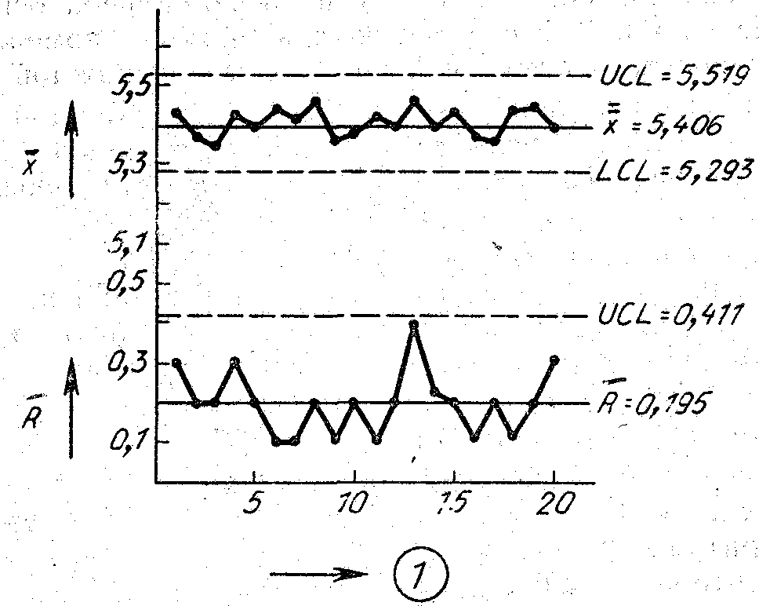

. Рис. 2.33. Контрольная карта *(х’—R)* для толщины пластины:

1—номер группы

Производственный процесс — это результат технологических операций, источник появления определенных показателей качества. Иными словами, в широком смысле в понятие «процесс» можно включить исходное сырье и материалы, механическое оборудование, операторов и методы операций и т. д. Однако при конкретном осуществлении контроля процесса на рабочем участке функции процесса рассматриваются как преобразование исходного сырья и материалов (т. е. исходного продукта) в изделие (в выходной продукт), осуществляемое операторами с помощью определенных методов проведения технологических операций при использовании определенного оборудования. Показатели качества, наблюдаемые на выходе процесса, обусловлены при этом влияющей на них системой наиболее существенных факторов, включающей методы проведения операций, условия проведения операций и т. д. Эти факторы называют контрольными параметрами. Тщательный контроль исходного сырья и материалов является важнейшим элементом обеспечения качества на рабочем участке, т. е. в процессе изготовления изделия.

Если велик разброс показателей качества исходного сырья и материалов, этот разброс обязательно отразится на разбросе показателей качества, готового изделия. Поэтому очень важен входной контроль, который должен обеспечить ввод в процесс исходных материалов максимально высокого качества. Далее, для того чтобы в технологическом процессе производились изделия стабильного качества, тщательному контролю должны подвергаться методы и условия проведения операции. Для этого необходимо внимательно подобрать контрольные параметры и для каждого, из этих параметров—технические стандарты, стандарты на операции и т. д. Повседневные операции должны осуществляться при обязательном соответствии этим стандартам.

Эффективным средством такого контроля также являются контрольные карты.

Для осуществления контроля процесса с помощью контрольных карт прежде всего из показателей качества, формируемых в результате этого процесса, выбирают наиболее важные, которые сравнительно быстро могут быть представлены в виде количественных данных. Для этих данных строят контрольную карту. Если все точки, наносимые на бланк этой контрольной карты, попадают внутрь диапазона, ограниченного контрольными границами, делается заключение о том, что процесс протекает в стабильных условиях. Таким образом, такие факторы как контрольные параметры и состояние исходных материалов должны подвергаться постоянной непосредственной проверке. Если на контрольной карте точки немного колеблются вверх-вниз относительно средней линии, не выходя за пределы контрольных границ, можно спокойно работать. Процесс можно считать стабильным, если дневные партии изделий, выпущенных за 2—3 дня подряд, почти идентичны. Когда процесс протекает стабильно и удовлетворяет всем требованиям с технологической и экономической стороны, говорят, что «процесс находится в контролируемом состоянии».

Если при построении контрольной карты окажется, что одна или несколько точек выходят за контрольные границы, это означает, что были каким-то образом нарушены условия обеспечения одного или нескольких факторов, относящихся к исходным материалам или контролируемым параметрам. Ясно, что при этом необходимо проверить, правильно ли были использованы исходные материалы, соблюдалось ли соответствие технологическим стандартам и стандартам на операции в отношении контрольных параметров, например температуры, или времени обработки, или других условий, таких как способы выполнения операций и.т. д.

В соответствии с принятыми правилами построения контрольных карт точка, расположенная точно на контрольной границе, считается вышедшей за пределы контрольной границы.

В том случае, когда при исследовании причины отклонения параметра, приведшего к выходу точки, за контрольную границу, удается эту причину устранить, центральную линию и контрольные границы, которые были установлены на основании расчета, проведенного по предварительным данным, собранным до этого момента, следует пересчитать, исключив данные для группы, относящейся к точке, вышедшей за контрольную границу (вновь .рассчитать только по оставшимся данным). Затем определенные по этим предварительным данным среднюю линию и контрольные границы нанести на бланк контрольной карты, приняв их за контрольные нормативы для контроля процесса.

В том случае, когда на графике *х’* (*х*’—R) -карты какая-то точка выходит за контрольную границу, это означает, что возникает отклонение от среднего для групп. А в случае, когда за контрольные границы выходит точка на графике R, это означает, что значительно меняется разброс групп (рис. 2.34, рис. 2.35).

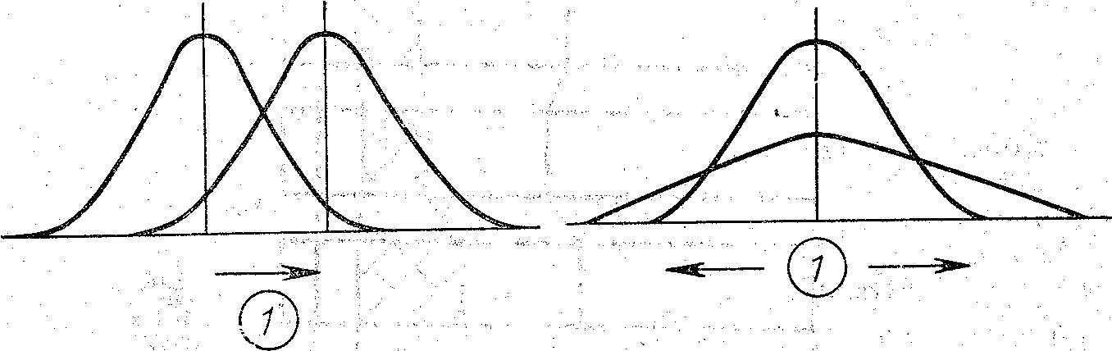

Рис. 2.34. За контрольную границу Рис. 2.35. За контрольную границу вы-

вышла точка на графике *(х’)*  шла точка на графике *(R):*

*3—*изменилось среднэе 1—увеличился разброс

Чтобы не допускать ошибок при осуществлении контроля процесса с использованием контрольных карт, следует соблюдать определенные правила.

Прежде всего, необходимо с большим вниманием относиться к выбору контрольных параметров среди всех факторов, составляющих процесс.

Далее, необходимо ясно представлять уровень и размах контрольных параметров в конкретных случаях, при которых следует осуществлять контроль процесса.

Кроме того, необходимо хорошо понимать, в отношении каких. показателей качества производимых в этом процессе изделий необходимо отбирать данные для построения контрольной карты, чтобы наиболее эффективно осуществлять контроль процесса.

Очень важно правильно понимать смысл контроля качества, который не ограничивается контролем процесса, различая «контроль» и «проверку», (х’—Я)-карты, называемые контрольными картами по количественному признаку, используются в тех случаях, когда показатели качества могут, быть выражены количественными данными—размеры, вес, чистота и т. д.

Оглавление

#### Р-карты

В тех случаях, когда показатели качества определяются качественными данными, например интенсивность окрашивания или. степень загрязнения, :которые трудно выразить в .количественном виде, обычно применяется другой вид контрольных карт, которые называются **контрольными картами по альтернативному признаку**. В таких случаях качество определяется двумя оценками: «качественно» и «некачественно». Одним из видов контрольных карт по альтернативному признаку являются р-карты.

При построении p-карты вначале собирают предварительные данные так, чтобы их число можно было представить. 20-25 группами, и для каждой группы рассчитывают долю (%) дефектной продукции рпо следующей формуле:

р=рn/n,

где рn—число дефектных изделии; n—число выборок.

При определении доли дефектной продукции р подсчитывают не число дефектных изделий из партий произведенной продукции, а рассматривают число дефектных изделий в отношении установленных показателей качества. Примерами могут. быть случаи, когда дефектными являются окраска, точность выполнения углов плоскостность поверхности, и изделие рассматривается как дефектное в отношении каждого из этих показателей;

Если рассматривать недоброкачественность только по показателю «интенсивность окраски» при контроле процесса окраски; подсчитывается доля дефектной продукции р по этому показателю. В табл. 2.13 представлены данные о недоброкачественности по: показателю «интенсивность окраски» изделия, .разделенные на 25 групп.

Построим контрольную р-карту по данным табл. 2.13.,

1. Определим долю дефектных изделий для каждой группы, разделив число дефектных изделий р на число выборок п.

2. На бланке контрольной карты по вертикальной оси будем откладывать найденные для отдельных групп значения доли дефектной продукции р в процентах, а по горизонтальной оси — номера групп, как показано на рис. 2.36.

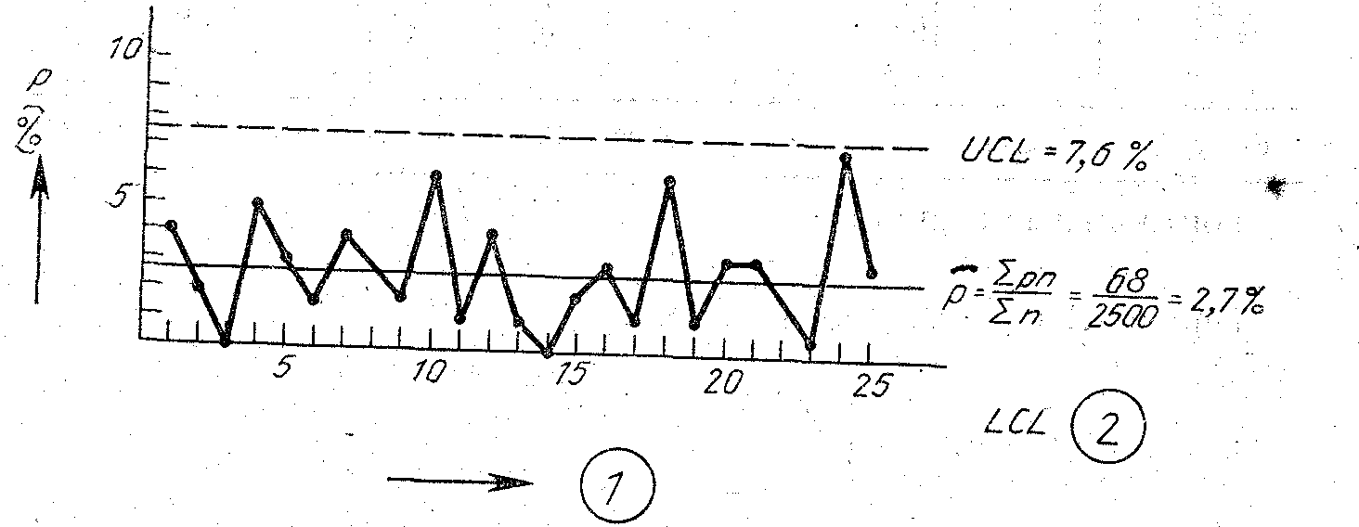

Рис. 2.36. Карта для контроля качества окраски изделия:

*1*—номер выборки :

. 3. После нанесения всех точек *р* рассчитаем центральную линию и контрольные границы по следующим формулам:

центральная линия: *p’=∑pn/∑n,*

где *р’ —* среднее арифметическое для *р, ∑рп* — сумма числа дефектных изделий;

∑n — сумма числа выборок;

Таблица 2.13.

| №  группы | Число выборох  n | Число дефектных  изделий, *рn* | Доля дефектных  изделий, р |
| --- | --- | --- | --- |
| 1 | 100 | 1 | 0,04 |
| 2 | 100 | 2 | 0,02 |
| 3 | 100 | 0 | 0,00 |
| 4 | 100 | 5 | 0,05 |
| 5 | 100 | 3 | 0,03 |
| 6 | 100 | 2 | 0,02. |
| 7 | 100 | 4 | 0,04 |
| 8 | 100 | 3 | 0,03 |
| .9 | 100 | 2, | 0,02 |
| 10 | 100 | 6 | 0,06 |
| : .11 | 100 | 1 | 0,01 |
| 12 | 100 | 4. | 0,01 |
| 13 | 100 | 1 | 0,01 |
| 14 | 100 | 0 | 0 |
| 15 | 100 | 2 | 0,02 |
| 16 | 100 | 3 | 0,03 |
| 171 | 100 | 1 | 0,04 |
| 18 | 100 | 6 | 0,06 |
| 19 | 100 | 1 | 0,01 |
| 20 | 100 | 3 | 0,03 |
| 21 | 100 | 3 | 0,03 |
| 22 | 100 | 2 | 0,02 |
| 23 | 100 | 0 | 0 |
| 24 | 100 | 7 | 0,07 |
| 25 | 100 | 3 | 0,03 |

Всего ∑n=2500 ∑рn==68

Контрольные границы:



Поскольку при расчете нижней контрольной границы результат в некоторых случаях может оказаться отрицательным, в этих случаях нижняя контрольная граница отсутствует. Если при расчете LCL результат оказывается равным нулю, нижняя контрольная граница будет проходить по оси абсцисс.

4. Определенная указанным образом центральная линия обозначается 'на карте сплошной линией, а контрольные границы—пунктирной линией.

Контрольные границы р-карты меняются в зависимости от числа выборок для каждой из групп. В примере, показанном в табл. 2.13, *п* для каждой группы постоянно (в данном случае равно 100). Поэтому и контрольные границы, как видно на рис. 2.36, одинаковы.

Оглавление

#### С-карты

**С помощью контрольных карт можно контролировать также суммарное число дефектов**, например число царапин на поверхности изделия и т. п. В этом случае применяются так называемые **С-карты.** В табл. 2.14 представлены данные по подсчету числа царапин на поверхности изделия в зависимости от номера выборки.

Таблица 2.14.

| *№*  выборки | Суммарное число. дефектов С | № выборки | Суммарное число дефектов *С* |
| --- | --- | --- | --- |
| 1 | 4. | 11 | 5 |
| 2 | 5 | 12 | 3 |
| 3 | 4 | 13 | 2 |
| 4 | 4 | 14 | 7 |
| 5 | 4 | 15 | 3 |
| 6. | 7 | 16 | 4 |
| 7, | 3 | 17 | 2 |
| 8 | 3 | 18 | 3 |
| 9 | 4 | 19 | 4 |
| 10 | 4 | 20 | *7* |

Построение С-карты с использованием данных из табл.2.14 производится следующим образом.

1. Значения суммарного числа дефектов С из табл. 2.14 наносят на бланк контрольной карты. В этом случае по вертикальной оси откладывают значения С,а по горизонтальной —номера выборок.

2. Определяют ∑C, находя сумму С для каждой из групп, и делят ее на число групп (выборок). В результате получается среднее арифметическое С’, определяющее среднюю линию. Для примера, приведенного в табл. 2.14,



3. Рассчитывают контрольные границы по следующим формулами:

верхняя контрольная граница UCL = C’+3 √С’ ;

нижняя контрольная граница LCL= *С—*3 √С’ ;

Для рассматриваемого примера

UCL=4,1+3√4,1=10,17;

LCL=4,l-3√4,1= - 1,97 (отсутствует).

,. Контрольная .С-карта, построенная по данным табл. 2.14, показана на рис. 2.37.

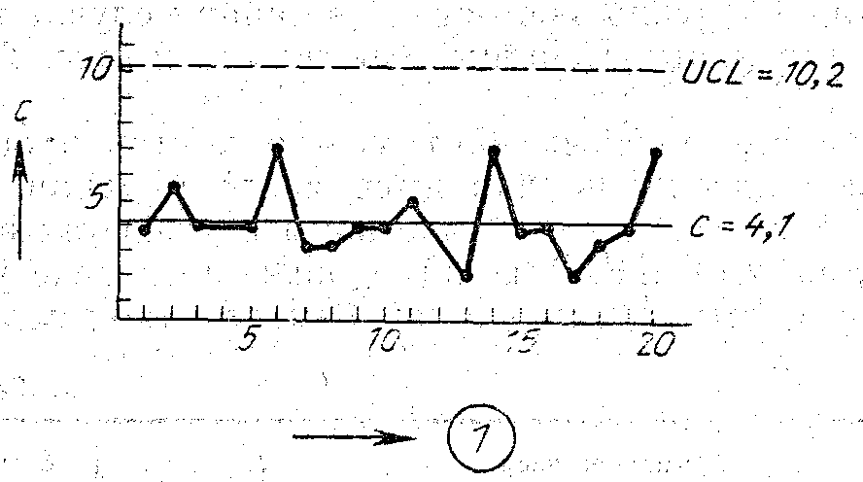

Рис..2.37. Контрольная карта (С), построенная по

данным табл.2.14:

*1—*номер выборки

Аналогично карте *(х’—R),* если все точки графика оказываются внутри контрольного диапазона р-карты или С-карты, это означает, что процесс протекает в стабильных условиях; Если же одна или несколько точек выходит за контрольные границы, это означает, что в процессе произошли какие-то отклонения, грозящие выходом дефектной продукции. При этом для предотвращения повторного «выброса» необходимо быстро найти причину отклонения и принять меры по ее устранению.

Например, в случае, когда на, р-карте контроля интенсивности окраски, точка вышла за контрольную границу, необходимо исследовать такие контрольные параметры, процесса, как соответствие стандарту на операции процесса .окрашивания, постоянство интенсивности окраски, соблюдение установленного метода сушки и т.д.

Оглавление

## Организация строительства

Оглавление

### Перечень и характеристики инвентарных вспомогательных зданий заводского изготовления

|  |  |  |  |  |  |  |  |  |  |  |  |  |  |  |  |  |  |  |  |  |  |  |  |  |  |
| --- | --- | --- | --- | --- | --- | --- | --- | --- | --- | --- | --- | --- | --- | --- | --- | --- | --- | --- | --- | --- | --- | --- | --- | --- | --- |
| Шифр здания или номер проекта | | | | | | Назначение, вместимость, количество блок-контейнеров, размеры, площадь | | | | | Трудоёмкость,  чел.-час./м2 | | | Инженерное оборудование | | | | | | | | | | | |
| монтажа  демонтажа | | | Системы отопления | | | | | | | Системы водоснабжения | | | | |
| **1. Служебные (конторы, диспетчерские, здания для проведения занятий и культурно-массовых мероприятий)**  Контейнерные с несъёмной ходовой частью (буксируемые) | | | | | | | | | | | | | | | | | | | | | | | | | |
| На базе системы “Контур” КУК-18 | | | | | | Здание для проведения занятий и культурно-массовых мероприятий на 18 мест; одиночный контейнер, размер, м: 3х9х3; общая площадь, м2: 25,1 | | | | | 0,1…0,3  0,05…0,08 | | | Электрическая | | | | | | | Автономная из встроенного бака 1000 л, горячее водоснабжение–из бака с нагревом элетротэнами | | | | |
| На базе системы “ЦУБ” ЦУБ-7 | | | | | | Контора на 5 рабочих мест; размер, м: 3,2х9,6х4,2; общая площадь, м2: 27,5 | | | | | 0.4…0,8  0,1…0,2 | | | С автономным, водяным отоплением от котла типа КЧМ | | | | | | | Централизованное или автономное из встроенного бака 800 л | | | | |
| На базе системы “Контур” КК-5 | | | | | | Контора на 5 рабочих мест; размер 3х9х3; общая площадь, м2: 25,1 | | | | | 0,1…0,3  0,05…0,08 | | | Электрическая | | | | | | | Автономная из встроенного бака 1000 л, горячее водоснабжение–из бака с нагревом элетротэнами | | | | |
| На базе системы “Контур” ТБК-1 | | | | | | Здание для проведения занятий и культурно-массовых мероприятий на 15 мест; размер, м: 3х9х3; общая площадь, м2: 25,1 | | | | | | | | 0,1…0,3  0,02…0,05 | | Электрическая | | | | | Автономная из встроенного бака 1000 л, горячее водоснабжение–из бака с нагревом элетротэнами | | | | |
| Контейнерные без ходовой части (перевозимые) | | | | | | | | | | | | | | | | | | | | | | | | | |
| На базе системы “Универсал”  1129-022 | | | | | | Контора на 2 рабочих места; размер, м:3х6х2,9; общая площадь, м2: 15,5 | | | | | 0,1…0,8  0,03…0,07 | | | Электрическая | | | | | | | Централизованное от внешней сети | | | | |
| На базе системы “Днепр”  Д-03-К | | | | | | Контора мастера на 2 рабочих места; размер, м: 3х6х2,9; общая площадь, м2: 15,7 | | | | | 0.2…0,3  0,02…0,6 | | | Электрическая | | | | | | | От внешней сети или из встроенного бака | | | | |
| На базе системы “Лесник”  420-11-21М | | | | | | Контора на 3 рабочих места; размер, м: 3х6х2,8; общая площадь, м2: 15,0 | | | | | 0,2…0,3  0,07…0,3 | | | От внешних сетей, или автономное водяное, или электрическое | | | | | | | От внешнего источника | | | | |
| На базе системы “Нева”  7203-У1 | | | | | | Контора прораба на 3 рабочих места; размер 3х6х3; общая площадь, м2: 15,4 | | | | | 0,05…0,1  0,01…0,03 | | | Электрическая | | | | | | | Автономная из встроенных баков с электороподогревом | | | | |
| На базе системы “Комфорт”  К-4 | | | | | | Контора прораба на 4 рабочих места; размер, м: 3х9х2,9; общая площадь, м2: 24,5 | | | | | 0,3…0,6  0,2…0,2 | | | Электрическая | | | | | | | От внешней сети или из встроенного бака с электроподогревом | | | | |
| На базе системы “КУБ”  31603 | | | | | | Контора на 4 рабочих места; размер, м: 3х6,6х2,9; общая площадь, м2: 18,0 | | | | | 0,3…0,4  0.05…0,1 | | | Водяная или электрическая | | | | | | | Автономная из встроенных баков с электороподогревом | | | | |
| 420-130 | | | | | | Контора на 4 рабочих места; размер, м: 3х9х3; общая площадь, м2: 23,0 | | | | | 0,3…0,4  0.05…0,1 | | | Электрическая | | | | | | | Централизованное от внешней сети | | | | |
| На базе системы “Комплект”  31805 | | | | | | Контора на 5 рабочих места; размер, м: 3х6,7х2,9; общая площадь, м2: 18,3 | | | | | 0,2…0,4  0.02…0,05 | | | Электрическая | | | | | | | Централизованное от внешней сети | | | | |
| На базе системы “Нева”  7150-4 | | | | | | Контора прораба на 5 рабочих места; размер, м: 3х9х3; общая площадь, м2: 24,6 | | | | | 0,05…0,1  0,01…0,03 | | | Электрическая | | | | | | | Автономная из встроенных баков с электороподогревом | | | | |
| На базе системы “Комфорт”  ПД | | | | | | Диспетчерская на 3 рабочих места; размер, м: 3х9х2,9; общая площадь, м2: 24,3 | | | | | 0,3…0,6  0,2…0,2 | | | Электрическое с помощью колориферов или водяное от внешних сетей | | | | | | | От внешней сети или из встроенного бака с электроподогревом | | | | |
| На базе системы “КУБ”  31614 | | | | | | Диспетчерская на 3 рабочих места; размер, м: 3х9х2,9; общая площадь, м2: 18,0 | | | | | 0,3…0,4  0.05…0,1 | | | Водяное или электрическое | | | | | | | Автономная из встроенных баков с электороподогревом | | | | |
| На базе системы “Комфорт”  КУ-11 | | | | | | Здание для проведения занятий и культурно-массовых мероприятий на 11 человек; размер, м: 3х9х2,9; общая площадь, м2: 24,3 | | | | | 0,3…0,6  0,2…0,2 | | | Электрическое с помощью колориферов или водяное от внешних сетей | | | | | | | Централизованное от внешней сети | | | | |
| Сборно-разборные здания из блок-контейнеров | | | | | | | | | | | | | | | | | | | | | | | | | |
| На базе системы “Геолог”  КМ | | | | | | Контора мастера, медкомнота, камеральное помещение на 1 рабочее место; размеры здания в плане, м: 6х6; размеры блок-контейнера, м: 3х6х3; общая площадь, м2: 32,5 | | | | | | | | 1.6…2.0  0.6…0.7 | | Водяная от внешней сети или от водогрейного котла на твёрдом топливе или электрическая | | | | | От внешней сети или из встроенного бака с электроподогревом | | | | |
| На базе системы “Геолог”  КУМ | | | | | | Здание для проведения занятий и культурно-массовых мероприятий на 15 человек; размеры здания в плане, м: 6х6; размеры блок-контейнера, м: 3х6х3; общая площадь, м2: 46,0 | | | | | 1  .6…2.0  0.6…0.7 | | | Водяная от внешней сети или от водогрейного котла на твёрдом топливе или электрическая | | | | | | | От внешней сети или из встроенного бака с электроподогревом | | | | |
| 420-120 | | | | | | Здание для проведения занятий и культурно-массовых мероприятий на 20 человек; размеры здания в плане, м: 9х6; размеры блок-контейнера, м: 3х9х3; общая площадь, м2: 46,0 | | | | | 1.6…2.0  0.6…0.7 | | | Электрическая | | | | | | | Централизованное от внешней сети | | | | |
| На базе системы “Пионер” 7056 | | | | | | Контора прораба на 6 рабочих места; размер, м: 9х6х2,9; размеры блок-контейнера, м: 3х9х2,9, общая площадь, м2: 44,3 | | | | | 6,32  2,1 | | | Водяная от внешней сети или от водогрейного котла на твёрдом,жидком или газообразном топливе или электрическая | | | | | | | От внешней сети или из встроенного бака с электроподогревом | | | | |
| На базе системы “Нева”  7203 | | | | | | Здание для проведения занятий и культурно-массовых мероприятий на 40 человек; размеры здания в плане, м: 12х6; размеры блок-контейнера, м: 3х6х3; общая площадь, м2: 23,5 | | | | | 0,05…0,1  0,01…0,03 | | | Водяная из внешней сети | | | | | | | Автономная из встроенных баков с электороподогревом | | | | |
| **2. Санитарно-бытовые (гардеробные, душевые, здания для кратковременного отдыха и обогрева рабочих, сушилки, уборные)**  Контейнерные со съёмной ходовой частью | | | | | | | | | | | | | | | | | | | | | | | | | |
| На базе системы “КУБ” 10405 | | | | | | Гардеробная на 5 человек; размеры, м: 3х6х2,9; общая площадь, м2: 17,2 | | | | | 0,3…0,4  0.05…0,1 | | | Водяная из внешней сети или электрическая | | | | | | | Автономная из встроенных баков с электороподогревом | | | | |
| На базе системы “ЦУБ”  10403 | | | | | | Здание для отдыха и обогрева рабочих на 5 человек; размер, м: 3,2х9,6х4,2; общая площадь, м2: 17,2 | | | | | 0.4…0,8  0,1…0,2 | | | Водяная из внешней сети | | | | | | | Централизованное или автономное из встроенного бака 800 л | | | | |
| На базе системы “Нева” | | | | | | Гардеробная на 12 человек; размер, м: 3х9х3,1; общая площадь, м2: 24,6 | | | | | 0,3…0,4  0.05…0,1 | | | Электрическая | | | | | | | Автономная из встроенных баков с электороподогревом | | | | |
| На базе системы “Нева” | | | | | | Гардеробная на 8 человек с инструментальной; размер, м: 3х9х3,1; общая площадь, м2: 24,6 | | | | | 0,3…0,4  0.05…0,1 | | | Электрическая | | | | | | | Автономная из встроенных баков с электороподогревом | | | | |
| На базе системы “Нева” | | | | | | Бригадные нормокомплекты инструментов; размер, м: 3х6х3,1; общая площадь, м2: 16,2 | | | | | 0,3…0,4  0.05…0,1 | | | Электрическая | | | | | | | Автономная из встроенных баков с электороподогревом | | | | |
| На базе системы “ЦУБ”  1875 | | | | | | Здание для отдыха и обогрева рабочих на 12 человек; размер, м: 3,2х6х4,2; общая площадь, м2: 27,5 | | | | | 0.4…0,8  0,1…0,2 | | | Автономная водяная | | | | | | | Централизованное или автономное из встроенного бака 800 л | | | | |
| Контейнерные без ходовой части (перевозимые) | | | | | | | | | | | | | | | | | | | | | | | | | |
| На базе системы “Нева” 7150-2 | | | | | | Гардеробная на 8 человек; размер, м: 3х9х3; общая площадь, м2: 24,6 | | | | | 0,05…0,1  0,01…0,03 | | | Электрическая | | | | | | | Автономная из встроенных баков с электороподогревом | | | | |
| На базе системы “Геолог” ГД8 | | | | | | Гардеробная на 8 человек; размер, м: 3х6х3; общая площадь, м2: 17,0 | | | | | 1.6…2.0  0,01…0,03 | | | Водяная от внешней сети или от водогрейного котла на твёрдом топливе или электрическая | | | | | | | От внешней сети или из встроенного бака с электроподогревом | | | | |
| На базе системы “Универсал”  1129-020 | | | | | | Гардеробная на 6 (12) человек; размер, м: 3х6х2,9; общая площадь, м2: 15,5 | | | | | 0,1…0,8  0,03…0,07 | | | Электрическая | | | | | | | Централизованное от внешней сети | | | | |
| На базе системы “Нева” 7150-1 | | | | | | Гардеробная на 12 человек; размер, м: 3х9х3; общая площадь, м2: 24,6 | | | | | 0,05…0,1  0,01…0,03 | | | Электрическая | | | | | | | Автономная из встроенных баков с электороподогревом | | | | |
| На базе системы “Комфорт” Г-14 | | | | | | Гардеробная на 14 человек; размер, м: 3х9х2,9; общая площадь, м2: 24,3 | | | | | 0,3…0,6  0,2…0,2 | | | Электрическое с помощью колориферов или водяное от внешних сетей | | | | | | | От внешней сети или из встроенного бака с электроподогревом | | | | |
| 420-140 | | | | | | Гардеробная на 16 человек; размер, м: 3х9х3; общая площадь, м2: 23,0 | | | | | 0,3…0,6  0,2…0,2 | | | Электрическая | | | | | | | Централизованное от внешней сети | | | | |
| На базе системы “Комплект” 31804 | | | | | | Гардеробная на 16 человек; размер, м: 3х6,7х2,9; общая площадь, м2: 18,3 | | | | | 0,2…0,4  0.02…0,05 | | | Электрическая | | | | | | | Централизованное от внешней сети | | | | |
| На базе системы “Днепр” Д-06-К | | | | | | Гардеробная с умывальней на 16 человек; размер, м: 3х6,7х2,9; общая площадь, м2: 15,7 | | | | | 0.2…0,3  0,02…0,6 | | | Электрическая | | | | | | | От внешней сети или из встроенного бака | | | | |
| На базе системы “КУБ” 31600 | | | | | | Гардеробная с сушилкой на 16 человек; размер, м: 3х6,6х2,9; общая площадь, м2: 18,0 | | | | | 0,3…0,4  0.05…0,1 | | | Водяная от внешней сети или электрическая | | | | | | | Автономная из встроенных баков с электороподогревом | | | | |
| На базе системы “Комфорт” Д-6 | | | | | | Душевая на 6 сеток; размер, м: 3х9х2.9; общая площадь, м2: 24,3 | | | | | 0,3…0,6  0,2…0,2 | | | Электрическое с помощью колориферов или водяное от внешних сетей | | | | | | | От внешней сети или из встроенного бака с электроподогревом | | | | |
| На базе системы “Универсал”  1120-024 | | | | | | Здания для кратковременного отдыха, обогрева и сушки одежды рабочих; размер, м: 3х6х2.9; общая площадь, м2: 15,5 | | | | | 0,1…0,8  0,03…0,07 | | | Электрическое | | | | | | | Централизованное от внешней сети | | | | |
| На базе системы “Днепр” Д-09-К | | | | | | Уборная на одно очко; размер, м: 1.3х1.2х2.4; общая площадь, м2: 1,4 | | | | | 0,1  0,05 | | | Электрическая | | | | | | | От внешней сети или из встроенного бака | | | | |
| На базе системы “Комфорт” У-6 | | | | | | Уборная на 6 очков; размер, м: 3х9х2,9; общая площадь, м2: 24,3 | | | | | 0,3…0,6  0,1…0,2 | | | Электрическое с помощью колориферов или водяное от внешних сетей | | | | | | | От внешней сети или из встроенного бака с электроподогревом | | | | |
| На базе системы “Днепр” Д-10-К | | | | | | Уборная на 4 очка с комнатой для гигиены женщин; размер, м:3х6х2,9; общая площадь, м2: 15,7 | | | | | 0.2…0,3  0,02…0,6 | | | Электрическая | | | | | | | От внешней сети или из встроенного бака | | | | |
| Сборно-разборные здания из блок-контейнеров | | | | | | | | | | | | | | | | | | | | | | | | | |
| На базе системы “Пионер” 7067 | | | | | | Гардеробная на24 места (с душевой); размер, м: 9х6х2,9; размеры блок-контейнера, м: 3х9х2,9, общая площадь, м2: 44,5 | | | | | 6,32  2,1 | | | Водяная от внешней сети или от водогрейного котла на твёрдом,жидком или газообразном топливе или электрическая | | | | | | | От внешней сети или из встроенного бака с электроподогревом | | | | |
| На базе системы “Геолог” ГД-15 | | | | | | Душевая с гардеробной на 15 человек; размеры здания в плане, м: 6х6; размер блок-контейнера, м: 3х6х3; общая площадь, м2: 70,0 | | | | | 1  .6…2.0  0.6…0.7 | | | Водяная от внешней сети или от водогрейного котла на твёрдом топливе или электрическая | | | | | | | От внешней сети или из встроенного бака с электроподогревом | | | | |
| **3. Общественного питания (буфеты, столовые раздаточные и доготовочные)**  Контейнерные со съёмной ходовой частью (буксируемые) | | | | | | | | | | | | | | | | | | | | | | | | | |
| ВС-12 | | | | | | Столовая-доготовочная на 12 посадочных мест; размер, м: 2,8х9,1х3.8; общая площадь, м2: 19,8 | | | | | 0,3…0,6  0,1…0,2 | | | Водяная от внешней сети | | | | | | | Централизованное от внешней сети | | | | |
| На базе системы “Комфорт” Б-8 | | | | | | Столовая-раздаточная (буфет) на 8 посадочных мест; размер, м: 3х6х2,9; общая площадь, м2: 15,6 | | | | | 0,3…0,6  0,1…0,2 | | | Электрическое с помощью колориферов или водяное от внешних сетей | | | | | | | От внешней сети или из встроенного бака с электроподогревом | | | | |
| На базе системы “Мелиоратор” ИЗК-1,2 | | | | | | Столовая-раздаточная на 14 посадочных мест; размер, м: 3х6х2,9; общая площадь, м2: 15,6 | | | | | 0,2…0.4  0.01…0.03 | | | Электрическая | | | | | | | От внешней сети или из встроенного бака с электроподогревом | | | | |
| Сборно-разборнные из блок-контейнеров | | | | | | | | | | | | | | | | | | | | | | | | | |
| На базе системы “Геолог” ЗУС | | | | | | Столовая-договочная на 5 посадочных мест; размер, м: 6х6х3; размеры блок-контейнера, м: 3х6х3; общая площадь, м2: 32,5 | | | | | 1.6…2.0  0.6…0.7 | | | Водяная от внешней сети или от водогрейного котла на твёрдом топливе или электрическая | | | | | | | От внешней сети или из встроенного бака с электроподогревом | | | | |
| На базе системы “Комфорт” С-16 | | | | | | Столовая-договочная на 16 посадочных мест; размер, м: 9х6х2,9; размеры блок-контейнера, м: 3х9х2,9; общая площадь, м2: 48,6 | | | | | | | | 0,3…0,6  0,1…0,2 | | Электрическое с помощью колориферов или водяное от внешних сетей | | | | | От внешней сети или из встроенного бака с электроподогревом | | | | |
| 420-110 | | | | | | Столовая-договочная на 20 посадочных мест; размер, м: 9х9х3; размеры блок-контейнера, м: 3х9х3; общая площадь, м2: 69,0 | | | | | 0,3…0,6  0,1…0,2 | | | Водяная от внешней сети | | | | | | | Централизованное от внешней сети | | | | |
| На базе системы “Универсал”  1129-031 | | | | | | Столовая-договочная на 36 посадочных мест; размер, м: 12х9х2,9; размеры блок-контейнера, м: 3х6х2,9; общая площадь, м2: 105,0 | | | | | | | | 0,1…0,8  0,03…0,07 | | Электрическая | | | | | Централизованное от внешней сети | | | | |
| На базе системы “Пионер” | | | | | | Столовая на сырье на 75 посадочных мест (с выпечкой хлеба); размер, м: 12х27х2,9; размеры блок-контейнера, м: 3х9х2,9; общая площадь, м2: 514 | | | | | 3,12  1,2 | | | Водяная от внешней сети или от водогрейного котла на твёрдом,жидком или газообразном топливе или электрическая | | | | | | | От внешней сети электроподогревом | | | | |
| На базе системы “Вахта” | | | | | | Столовая на сырье на 100 посадочных мест; размер, м: 24х27х2,9; размеры блок-контейнера, м: 12х2,9х2,9; общая площадь, м2: 613,0 | | | | | | | | 5,92  1,97 | | Водяная от внешней сети | | | | | Централизованное от внешней сети | | | | |
| На базе системы “Нева” | | | | | | Столовая-раздаточная на 50 посадочных мест; размер, м: 12х18х3,1; размеры блок-контейнера, м: 3х6х3,1; общая площадь, м2: 97,3 | | | | | 0,72  0,24 | | | Водяная от внешней сети | | | | | | | Водяная от внешней сети | | | | |
| На базе системы “Вахта” | | | | | | Столовая на сырье на 60 посадочных мест; размер, м: 18х24х2,9; размеры блок-контейнера, м: 12х2,9х2,9; общая площадь, м2: 385,0 | | | | | 5,76  1,92 | | | Водяная от внешней сети | | | | | | | Централизованное от внешней сети | | | | |
| На базе системы “Нева” 7150-1 | | | | | | Столовая-договочная на 50 посадочных мест; размер, м: 12х9х3; размеры блок-контейнера, м: 3х6х3; общая площадь, м2: 100,5 | | | | | | | | 0,05…0,1  0,01…0,03 | | Водяная от внешней сети | | | | | Автономная из встроенных баков с электороподогревом | | | | |
| **4. Лечебно-профилактические**  Контейнерные со съёмной ходовой частью (буксируемые) | | | | | | | | | | | | | | | | | | | | | | | | | |
| На базе системы “ЦУБ” ЦУБ-4М | | | | | | Здравпункт на 2 рабочих места; размеры 3,2х9,6х4,2; общая площадь, м2: 27,5 | | | | | 0.4…0,8  0,1…0,2 | | | Автономная водяная | | | | | | | Централизованное или автономное из встроенного бака 800 л | | | | |
| Контейнерные без ходовой части (перевозимые) | | | | | | | | | | | | | | | | | | | | | | | | | |
| На базе системы “Комфорт” МП | | | | | | Медпункт на 1 рабочее место; размеры 3 х9х2,9; общая площадь, м2: 24,3 | | | | | 0,3…0,6  0,2…0,2 | | | Электрическое с помощью колориферов или водяное от внешних сетей | | | | | | | От внешней сети или из встроенного бака с электроподогревом | | | | |
| На базе системы “Универсал”  1129-023 | | | | | | Медпункт на 1 рабочее место; размеры 3 х9х2,9; общая площадь, м2: 15,5 | | | | | 0,1…0,8  0,03…0,07 | | | Электрическая | | | | | | | Централизованное от внешней сети | | | | |
| На базе системы “КУБ” 31609 | | | | | | Медпункт на 2 рабочих места; размеры 3 х6,6х2,9; общая площадь, м2: 18,0 | | | | | 0,3…0,4  0.05…0,1 | | | Водяное от внешней сети или электрическое | | | | | | | Автономная из встроенных баков с электороподогревом | | | | |
| Сборно-разборные из блок-контейнеров | | | | | | | | | | | | | | | | | | | | | | | | | |
| На базе системы “Пионер” 7005,08 | | | | | | Здравпункт; размеры здания, м: 15х9х2,9; размеры блок-контейнера, м: 3х9х2,9; общая площадь, м2: 133,0 | | | | | | | | 2,5…4,8  1,2…1,2 | | Электрическое с помощью колориферов или водяное от внешних сетей | | | | | Автономная из встроенных баков с электороподогревом | | | | |
| **5. Комплексы**  Сборно-разборные из блок-контейнеров | | | | | | | | | | | | | | | | | | | | | | | | | |
| На базе системы “КУБ” 31616 | | | | | | Комплекс вспомогательного назначения на 25 человек; размеры здания, м: 6,6х12х2,9; размеры блок-контейнера, м: 3х6,6х2.9; общая площадь, м2: 72,0 | | | | | | | | 0,3…0,4  0.05…0,1 | | Водяное от внешней сети или электрическое | | | | | Централизованное от внешней сети | | | | |
| На базе системы “КУБ” 31619 | | | | | | Комплекс вспомогательного назначения на 50 человек; размеры здания, м: 12.2х15х2,9; размеры блок-контейнера, м: 3х6,6х2.9; общая площадь, м2: 90,0 | | | | | | | | 0,3…0,4  0.05…0,1 | | Водяное от внешней сети или электрическое | | | | | Централизованное от внешней сети | | | | |
| На базе системы “Универсал”  1129-023 | | | | | | Административный корпус строительного участка; размеры здания, м: 12х12х2,9; размеры блок-контейнера, м: 3х6х2.9; общая площадь, м2: 122,0 | | | | | 0,1…0,8  0,03…0,07 | | | Электрическая | | | | | | | Централизованное от внешней сети | | | | |
| 420-14-1 | | | | | | Административное здание на 30 рабочих мест с красным уголкомна 50 мест; размеры здания, м: 30х13,5х2.9; размеры блок-контейнера, м: 3х6х2,9; общая площадь, м2: 364,2 | | | | | 0,1…0,8  0,03…0,07 | | | Электрическая с помощью колориферов | | | | | | | Централизованное от внешней сети | | | | |
| 1596-1.1 | | | | | | Административно-бытовой комплекс; размеры здания, м: 82,5х12; размеры блок-контейнера, м: 2,9х12х2,9; общая площадь, м2: 937,0 | | | | | 0,1…0,8  0,03…0,07 | | | Электрическая с помощью колориферов | | | | | | | Централизованное от внешней сети | | | | |
| На базе системы “Энергетик”  ВПК-1 | | | | | | Служебно-бытовой комплекс для строительного участка; размеры здания, м: 15х13.5х2.8; размеры блок-контейнера, м: 3х6х2.8; общая площадь, м2: 121,0 | | | | | | | | 2,8…4,0  1…1,5 | | Водяная от внешней сети | | | | | Централизованное от внешней сети | | | | |
| На базе системы “Нева”  7203-I | | | | | | Служебно-бытовой комплекс на 240 человек (здание двухэтажное); размеры здания, м: 33.2х12х6; размеры блок-контейнера, м: 3х6х3; общая площадь, м2: 760,0 | | | | | 0,8  0,24 | | | Водяная из внешней сети | | | | | | | Автономная из встроенных баков с электороподогревом | | | | |
| На базе системы “Нева” | | | | | | Санитарно-бытовое здание на 140 человек; размеры здания, м: 12,9х21х3,1; размер блок-контейнера, м: 6х3,х3,1; общая площадь, м2: 233,7 | | | | | 1,44  0,48 | | | Водяная из внешней сети | | | | | | | Автономная из встроенных баков с электороподогревом | | | | |
| На базе системы “Нева” | | | | | | Санитарно-бытовое здание на 80 человек; размеры здания, м: 15х12х3,1; размер блок-контейнера, м: 6х3,х3,1; общая площадь, м2: 166,4 | | | | | 0,8  0,2 | | | Водяная из внешней сети | | | | | | | Автономная из встроенных баков с электороподогревом | | | | |
| На базе системы “ЦУБ”  1874М | | | | | | Санитарно-бытовое здание на 17 человек; размеры здания, м: 12,9х9,6х4,2; размер блок-контейнера, м: 3,2х9,6х4,2; общая площадь, м2: 54,0 | | | | | 0.4…0,8  0,1…0,2 | | | Автономная водяная | | | | | | | Централизованное или автономное из встроенного бака 800 л | | | | |
| На базе системы “Универсал”  1129-034 | | | | | | Санитарно-бытовой комплекс на 36 человек; размеры здания, м: 15х6х2,9; размер блок-контейнера, м: 3х6х2,9; общая площадь, м2: 77,5 | | | | | 0,1…0,8  0,03…0,07 | | | Централизованная от внешней сети | | | | | | | Централизованное от внешней сети | | | | |
| На базе системы “Нева”  7203-III | | | | | | Санитарно-бытовой комплекс на 80 человек; размеры здания, м: 15,1х12х3; размер блок-контейнера, м: 3х6х3; общая площадь, м2: 166,0 | | | | | | | | 0,05…0,1  0,01…0,03 | | Водяная из внешней сети | | | | | Автономная из встроенных баков с электороподогревом | | | | |
| На базе системы “Нева”  7203-II | | | | | | Санитарно-бытовой комплекс на 140 человек; размеры здания, м: 21,1х12х3; размер блок-контейнера, м: 3х6х3; общая площадь, м2: 236,0 | | | | | 0,05…0,1  0,01…0,03 | | | Водяная от внешней сети | | | | | | | Автономная из встроенных баков с электороподогревом | | | | |
| 420-14-1 | | | | | | Бытовой комплекс на 100 человек с буфетом на 12 пос. мест; размеры здания, м: 21,1х12х3; размер блок-контейнера, м: 3х6х3; общая площадь, м2: 363,6 | | | | | 0,05…0,1  0,01…0,03 | | | Водяное от внешней сети или электрическое | | | | | | | Централизованное от внешней сети | | | | |

Оглавление

### Характеристика складских зданий

| Шифр здания или номер проекта | Наименование | Единица измерения | | Показатель | Габаритные размеры, м | |
| --- | --- | --- | --- | --- | --- | --- |
| 540 | Кладовая инструментально-раздаточная нормокомплекта механизмов, инструмента и инвентаря для производства каменных работ | | Шт. инстрм  м2. | 110  4,3 | | 1,7х2,5х3,2 |
| 02.06.2.12 | То же, для электротехнических работ | | То же | 85  9,2 | | 2,4х4,1х3,2 |
| 02.01.2.30 | То же, для обойных работ | | То же | 97  9,2 | | 2,4х4,1х3,2 |
| 02.06.2.11 | То же, для сантехнических работ | | То же | 110  9,2 | | 2,4х4,1х3,2 |
| 02.06.2.08 | То же, для малярных работ | | То же | 126  9,2 | | 2,4х4,1х3,2 |
| 02.01.2.33 | То же, для плотнично-столярных работ | | То же | 128  9,2 | | 2,4х4,1х3,2 |
| КР-ПО-158 | То же, для кровельных работ | | То же | 10,8 | | 2,4х4,5х3,2 |
| 31808 | То же, для производства монтажных работ | | То же | 16,8 | | 3х6х2,9 |
| 31606 | То же | | То же | 18 | | 3х6,6х2,9 |
| МС | Кладовая материальная | | То же | 24,3 | | 3х9х2,9 |
| КМ-104 | Склад материально-технический | | То же | 16,1 | | 3х6х2,5 |
| С-1, СА-2 | То же | | То же | 490 | | 17х31х6 |
| СНМТ-286 | То же | | То же | 288 | | 12х24х4,2 |
| СМНТ-576 | Тоже | | То же | 576 | | 12х48х4,2 |
| 1623-1 | Склад продовольственных и промышленных товаров | | То же | 216 | | 12х18х6,6 |
| 2106-05 | Товарный склад | | То же | 1740 | | (12+12)х72  х6,6 |
| СЦ-3374 | Склад цемента | | …т…  м2 | 30  33 | | 3,1х6х4 |
| СЦ-3414 | То же | | т | 600 | | 24х50,3х18,9 |

Оглавление

### Расчёт неритмичных потоков

*Поточным называется метод организации работ, при котором разнотипные работы на отдельно взятой захватке выполняются в технологической последовательности, а на объекте в целом ( на разных захватках ) - параллельно.*

**Классификация потоков.**

Потоки классифицируются по нескольким признакам :

***1. По виду выпускаемой продукции :***

1. ***частный поток***, продукция которого – отдельные виды работ. Это элементарный строительный поток, выполняющий один или несколько однородных процессов одним строительным подразделением ;
2. ***специализированный поток*** - продукция комплексы однородных работ (однотипные работы) или части зданий и сооружений (нулевой цикл, коробка, отделка). Специализированный поток состоит из ряда частных потоков объединенный общей целью и единой системой параметров ;
3. ***объектный поток*** – продукция готовые объекты (здания, сооружения). Он представляет собой совокупность специализированных и частных потоков, состав которых обеспечивает выполнение всего комплекса работ по строительству объекта. Т.е. они (спецпотоки) объединены общей системой параметров;
4. ***комплексный поток*** – продукция комплексы зданий и сооружений. Он состоит из объектных, спец. и частных потоков, объединенных общей целью и системой параметров.

**2*. По развитию в пространстве* :**

* объёмные, когда потоки (спец. и частные) развиваются в трех направлениях горизонтальных и вертикальном ( возведение многоэтажных промышленных зданий) ;
* линейные - строительство линейных сооружений ;
* площадные - (плоскостные) одноэтажные здания общеплощадочной работы.

**3. *По продолжительности работы потока* :**

* долговременные (годы);
* кратковременные (дни, месяцы).

**4. *По изменению ритмов работы (ритмов работы бригад):***

*Ритм работы бригады (Тбр)- время необходимое для выполнения всего объема работы на захватке.*

* ритмичные потоки (равноритмичные) ***Tбр = const ;***
* неритмичные потоки, в которых частные потоки на имеют постоянного ритма в следствии неоднородности зданий и сооружений. Tбр ≠ const

***Частные случаи неритмичного потока***

* разноритмичные потоки – это потоки с одинаковыми ритмами внутри видов работ (частных потоков) и разными ритмами между различными видами работ (частными потоками)

***Tiбр = const, Tjбр = const, Tiбр <> Tjбр ;***

* потоки с разными ритмами внутри видов работ и одинаковыми ритмами между различными видами работ на захватках ;

**Неритмичные потоки**

*Методы расчета*: графический и табличный

***Графический метод расчета***

Данный метод заключается в построении циклограммы путем последовательной увязки каждого последующего частного с каждым предыдущим. Раcсмотрим этот метод на примере.

Фронт работ разделён на 4 захватки (I, II, III и IV). На них последовательно выполняют работы три бригады, ритмы которых (t1бр, t2бр, t3бр) на каждой захватке заданы в табл.1. Работы выполняются в последовательности, соответствующей увеличению кода захватки. На захватке в любой момент времени может выполняется только одна работа. Циклограмма должна быть построена из условия минимальной продолжительности потока.

Табл. 1

t1бр. t2бр. t3бр

|  |  |  |  |
| --- | --- | --- | --- |
| **I** | 4 | 1 | 2 |
| **II** | 3 | 1 | 2 |
| **III** | 2 | 2 | 1 |
| **IV** | 1 | 4 | 1 |



Увязка частных потоков заключается в определении наименьшего из моментов начала работы последующего потока, при котором ни на одной из захваток не будет нарушена технологическая последовательность работ.

***Последовательность увязки:***

1. .Наносится первый частный поток.
2. Предварительно (пунктиром) наносится последующий частный поток, увязанный по первой захватке.
3. .На каждой захватке ( кроме первой) определяется величина опережения вступления последующего потока на захватку.
4. Определяется максимальное опережение
5. Определяется окончательное начало работы последующего потока с учетом максимального опережения и заносится последующий поток. Это равносильно смещению вправо от произвольного (предполагаемого) положения потока на величину максимального опережения.
6. Определяются параметры потока .

При минимальной продолжительности работы потока между любыми смежными работами должно быть нулевое сближение (начало работы последующей работы совпадает с окончанием предшествующей) хотя бы на одной захватке.

***2 .Табличный метод расчета потоков.***

Табличный метод-это числовой вариант графического метода построения циклограммы.

Строки таблицы (табл. 2) соответствуют захваткам. Столбцы (широкие)–работам. В узкие столбцы заносятся опережения. Ритмы работы бригад помещаются по середине соответствующей клетки. В верхнем левом углу клетки заносится дата начала работы бригады на захватке. В правом нижнем углу – окончание работы бригады на захватке.

Начало работы бригады на следующей захватке принимается равным окончанию данной работы на предыдущей захватка (принцип непрерывности работ).

Порядок расчёта:

1. Принимается дата начала работы первой бригады и рассчитывается начало и окончание работы её на всех захватках;
2. Начало работы второй (последующей) бригады предварительно привязывается по первой захватке, т. е. начало её работы принимается равным окончанию работы первой (предшествующей) бригады на этой захватки; рассчитываются начала и окончания раьоты её на всех захватках;
3. Находятся опережения (Δ) времени вступления бригады на захватку на всех захватках;
4. Начало работы бригады увеличивается на величину максимального опережения и корректируется весь предыдущий (п.2) расчёт;
5. Привязка следующей (третьей) бригады к предыдущей (второй) осуществляется точно так же (п. 2…4).

Таблица 2

Δ Δ

|  |  |  |  |  |  |
| --- | --- | --- | --- | --- | --- |
| I | 0  4  4 |  | 4 7  1  8 5 |  | 8 10  2  12 10 |
| II | 4  3  7 | 2 | 5 8  1  9 6 | 1 | 10 12  2  14 12 |
| III | 7  2    9 | 3 | 6 9  2  11 8 | 1 | 12 14  1  15 13 |
| IV | 9  1    10 | 2 | 8 11  4    15 12 | 2 | 13 15  1  15 14 |

Оглавление

### Инвентарные трансформаторные подстанции

Для понижения напряжения электроэнергии с 35, 10 и 6 кВ до величины 0,4/0,23 кВ, необходимой для питания строительных машин и освещения применяются инвентарные трансформаторные подстанции, (см. Табл. 33).

Таблица 33

Инвентарные трансформаторные подстанции

| Тип | Мощность в кВ*А | Напряжение, кВ | | Габаритные размеры (длина, ширина, высота) | Масса, кг |
| --- | --- | --- | --- | --- | --- |
|  |  | высокое | низкое |  |  |
| КТПН-62-320/180у (с универсальным вводом) | 180;320 | 6;10 | 0,4;0,23 | 4940х3370х2270 | 2400 |
| КТПН-62-560у (с универсальным вводом ) | 560 | -”- | -”- | 3695х2520х5120 | 2800 |
| КТП-160/6-10 | 100;160 | -”- | -”- | 2710х1300х1150 | 350 |
| КТП-100/35 | 100 | 35 | -”- | 1198х5800х5050 | 1156 |
| КТП-К-А-400/6-10 | до 400 | 6 ; 10 | -”- | 4710х2050х3500 | до 3000 |
| СКТП-1000/6-10 | 100 | 6 ; 10 | 0,4;0,23 | 2300х1700х2400 | 718 |
| СКТП-160/6-10 | 160 | 6 ; 10 | 0,4;0,23 | 2760х1900х2630 | 935 |
| Тип | Мощность в кВ*А | Напряжение, кВ | | Габаритные размеры (длина, ширина, высота) | Масса,кг |
|  |  | высокое | низкое |  |  |
| СКТП-250/6-10 | 320 | -”- | -”- | -”- | -”- |
| СКТП-630/6-10 | 630 | -”- | -”- | 2690х3400х1800 | 1075 |
| СКТП-750/6-10 | 750 | -”- | -”- | 2960х3450х1808 | 1450 |
| СКТП-1000/6-10 | 1000 | -”- | -”- | -”- | 1500 |
| КТПН-160-400/6-10 | 160,250,400 | 6 ;10 | 0,4;0,23 | 2675х2580х2830 | 1250 |

Оглавление

### Передвижных электростанций

В тех случаях когда на площадке нет возможности получить электроэнергию от энергосистемы или ближайшей электрической станции в качестве источника электроснабжения используют временные инвентарные электростанции. Параметры некоторых из них приведены в таблице 34.

Таблица 34

Основные показатели передвижных электростанций

|  |  |  |  |  |  |
| --- | --- | --- | --- | --- | --- |
| Марка станции | Мощность | | Место монтажа | Габариты, м | Напряжение, В |
|  | кВ*А | кВт |  |  |  |
| Малые и средние электростанции | | | | | |
| АБ-4Т/230 | 5 | 4 | Рама с кожухом | 1,07х0,56 | 230 |
| АБ-8Т/230 | 10 | 8 | -”- | 1,42х0,81 | 230 |
| ПЭС-15А/М | 14,5 | 12 | -”- | 2,20х-0,77 | 230х135 |
| ЖЭС-30 | 30 | 24 | Автоприцеп или рама | 2,51х1,03 | 400/230 |
| ДГА-48 | 50 | 40 | Рама | - | 400/230 |
| ЖЭС-60 | 60 | 48 | Автофургон или рама | 3,10х1,09 | 400/230 |
| ДГ-50-5 | 62,5 | 50 | Автофургон | 6,2х2,30 | 400/230 |
| АДС-50-ВС | 60 | 50 | -”- | 6,20х2,30 | 400/230 |
| АД-75-Т/400 | 94 | 75 | -”- | 5,90х2,30 | 400/230 |
|  | кВ*А | кВт |  |  |  |
| ПЭС-100 | 160 | 125 | Автофургон или вагон | 6,10х2,30 | 400/230 |
| Большие электростанции | | | | | |
| У-14 | 250 | 200 | Автофургон или вагон | 4,38х1,50 | 400/230 |
| ДГУ-330 | 415 | 330 | То же | 5,21х1,68 | 400/230 |
| ПЭ-1 | 1260 | 1050 | Железнодорожный вагон | Длина вагона 18,34 | 6300 |

Оглавление

### Мобильные ( инвентарные ) сооружения водоснабжения заводского изготовления.

|  |  |  |  |
| --- | --- | --- | --- |
| Шифр сооружения или номер проекта | Наименование | Мощность, м3/ч. | Габаритные размеры, м. |
| УПОВ-5 | Установка для очистки и обеззараживания вод поверхностных источников | 5 | 2,6x7,7x3,1 |
| 834 | Установка для обеззараживания воды жидким хлором | - | 9x12x4 |
| 402-22-18 | Установка обезжелезования воды подземных источников | 400* | 3,2x15,2x3,8 |
| ОАЗИС-1 | Станция опреснительная | 25 и 50* | 3x12x3 |
| ЭКОС-50 | То же | 50 и 100* | 3x9x2,8 |
| АНПУ-25 | Насосная станция водопроводная пневматическая | 25 | 3,2x15,2x3,8 |
| 402-22-10 | Насосная станция над артезианской скважиной ( производительность определяется погружным насосом ) | - | 3,3x3,8x2,8 |
| 402-22-31 | То же, хозяйственнопроизводствен-ная и противопожарная | 5,4…16 и 90 | 3x9x3,8 |
| 402-22-15 | То же | 25 и 250 | 3,3x18,3x3,9 |
| ПНХВ-30 | То же, хозяйственно-бытовая с бактерицидным обеззараживанием воды | 25 | 2,5x6x2,4 |
| 1597-9 | То же, пневматическая с установкой обезжелезования воды подземных источников и насосной станцией над артезианской скважиной ( для раздельной системы водоснабжения ) | 25 | 9x12x3,7 |
| 1597-10 | То же, для объединенной системы водоснабжения | 25 | 6x12x3,7 |
| 901-5-29 | Унифицированные водонапорные стальные башни системы Рожновского | 15,25 и 50** | 3x14,8…25,6x3 |
| ГЭЭ1-1 | Резервуары для хранения воды | 6,25,40,63,80,100** | 1,8…3,2x3,5…15x2,5…3,6 |
| 1665-11 | Комплекс водопроводных сооружений для объединенной системы водоснабжения с общим запасом воды 450 м3 | - | 4,5x50*** |
| 1665-10 | То же, для раздельной системы водоснабжения | - | -”- |
| 1684-2 | То же, для объединенной системы водоснабжения с общим запасом воды 300 м3 | - | 46x56*** |
| 1684-1 | То же, для раздельной системы водоснабжения с общим запасом воды 600 м3 | - | -”- |

* Показатель мощности сооружения, м3/сут.;

** Показатель емкостей сооружений, м3;

*** Размер сооружений в плане.

Оглавление

### Мобильные ( инвентарные ) сооружения канализации заводского изготовления.

|  |  |  |  |
| --- | --- | --- | --- |
| Шифр сооружения или номер проекта | Наименование | Мощность, м3/ч. | Габаритные размеры ,м. |
| 402-22-20 | Насосная станция канализационная | 5 | 3x6x2,6 |
| 402-22-22 | То же | 16 | 3x3x2,6 |
| Шифр сооружения или номер проекта | Наименование | Мощность, м3/ч. | Габаритные размеры ,м. |
| 402-22-21 | -”- | 8…60 | 3x6x2,8 |
| 402-22-17 | -”- | 73 | 2,8x5,2x3 |
| ТП-402-22-43 с. 83 | То же, при глубине подводящего комплекса 3 м., со зданием для управления | 5 | 1,6x2,3x1,6 |
| ТП-402-22-41 с.83 | -”- | 16 | 0,5x1,7x1,7 |
| ТП-402-22-44 с.83 | То же, при глубине подводящего коллектора 3,4 и 5 м. | 16 | 0,5x1,7x1,7 |
| ТП-402-22-42 с.83 | То же, при глубине подводящего коллектора 3 м. | 20 | 0,5x1,7x1,7 |
| 402-22-19 | Установка очистки бытовых и близких к ним по составу производственных сточных вод | 12* | 3,2x12,2x4,8 |
| 402-22-8 | -”- | 25* | 6,2x12,2x3,8 |
| 402-22-34.83 | -”- | 50* | 9x12x4,8 |
| 1682-1 | Комплекс канализационных сооружений для очистки бытовых и близких к ним по составу производственных сточных вод | 25* | 15x20** |
| 1682-2 | То же | 50* | 15x20 |
| БИО-100 | -”- | 100* | 132x2x21,8** |
| БИО-200 | -”- | 200* | 16,2x21,8** |
| 402-22-37 см.83 | -”- | 100, 200, 400* | 70,7x76,4** |
| Кристалл | Комплексная установка очистки сточных вод от мойки автомашин | - | 6,2x2,8** |

* Показатель мощности сооружений, м3/сут.

** Размер сооружений.

Оглавление

### Алгоритмы построения n-перестановок.

(Из кн. В.В. Шкурба Задача трёх станков, стр. 23…27) *σn*

Однако, чтобы «улучшать» метод перебора, нужно, прежде всего, уметь им пользоваться—для задач поиска эк­стремальных перестановок это означает уметь строить все возможные «-перестановки, другими словами, надо знать алгоритм построения всех n-перестановок.

Нетрудно после некоторых попыток «нащупать» элементарный регулярный прием получения последо­вательности всех n!-перестановок (чем мы уже неявно воспользовались при формировании табл. 3 из преды­дущего пункта), начиная с начального упорядочения чисел 1, 2, ..., *п* по возрастанию (пусть п=5):

1, 2, 3, 4, 5

1, 2, 3, 5, 4

1, 2, 4, 3, 5

1, 2, 4, 5, 3

1, 2, 5, 3, 4

1, 2, 5, 4, 3

1, 3, 2, 4, 5

Чтобы попроще описать найденный прием, введем некоторые понятия.

Пару соседних чисел (в перестановке) назовем *упорядоченной,* если первое число в паре меньше

второго.

Рассмотрим некоторую перестановку Оп. Найдем первую с конца перестановки упорядоченную пару. Так в перестановке *σn =*(1, 3, 5, 4, 2) первая с конца упорядоченная пара есть пара (3, 5). Первое число такой пары назовем *обрывающим. Перестановочный хвост* в *σn* образует последовательность чисел, начи­ная с обрывающего.

*Реупорядочить* перестановочный хвост означает:

1) заменить обрывающее число на наименьшее из перестановочного хвоста число, превосходящее обрывающее;

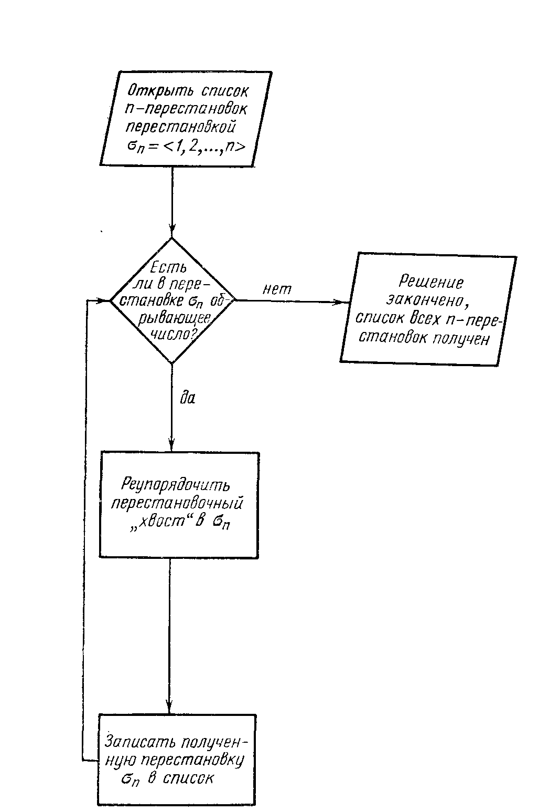

Рис. 7. Блок-схема Алгоритма-1 получения всех n-перестановок.

2) все остальные числа из перестановочного хво­ста (вместе с обрывающим) расположить в порядке возрастания.

Так в нашей перестановке *σn*= (1, 3, 5, 4, 2) об­рывающее число есть 3, перестановочный хвост есть последовательность (3, 5,4, 2).

Заметим, что обрывающего числа не найдется только в перестановке, в которой все числа располо­жены в порядке убывания. В нашем алгоритме это сигнал того, что решение закончено.

Введение понятий «обрывающего числа», «пере­становочного хвоста», «реупорядочения» позволяет упростить описание алгоритма построения всех га-пе-рестановок. Этот алгоритм — назовем его *Алгоритмом-1—*представлен блок-схемой на рис. 7. Получе­ние первых нескольких перестановок по этому алго­ритму отображено в табл. 4.

Таблица 4

**Первые 6 перестановок, полученные согласно Алгоритму-1**

|  |  |  |  |  |
| --- | --- | --- | --- | --- |
| № | Перестановка | Обрывающее  число | Перестановочный хвост и его реупорядочение | |
| 1 | (1, 2, 3, 4, 5) | 4 | (4, 5) - | ––> (5, 4) |
| 2 | (1, 2, 3, 5, 4) | 3 | (3, 5, 4) - | *—>•* (4, 3, 5) |
| 3 | (1, 2, 4, 3, 5) | 3 | (3, 5) - | *––>* (5, 3) |
| 4 | (1, 2, 4, 5, 3) | 4 | (4, 5, 3)- | *––>* (5, 3, 4) |
| 5 | (1, 2, 5, 3, 4) | 3 | (3, 4) - | *––>* (4, 3) |
| 6 | (1, 2, 5, 4, 3) | 2 | (2, 5, 4, 3) - | —>(3, 2, 4, 5) |

Нетрудно убедиться в том, что Алгоритм-1 дей­ствительно решает поставленную задачу. Этот факт очевиден для *п* == 1, можно проверить и для га == *2.* Пусть это верно для (n— 1), т.е. алгоритм действи­тельно получает все различные перестановки в случае *п —* 1 элементов. Но если применить этот алгоритм для *п* элементов, то цифра 1, стоящая на первом ме­сте в исходной перестановке, будет заменена на 2, только когда она станет обрывающим числом, т. е. когда будут получены все *(п—*1)! различных пере­становок остальных чисел. Точно так же цифра 2 на первом месте в перестановках будет заменена на 3 только после получения всех *(п—* I)! различных пе­рестановок остальных элементов и т. д. Это и озна­чает, что алгоритм получает все *п-(п—*1)! переста­новок, при этом среди них не будет совпадающих.

Другой алгоритм — *Алгоритм-2 —* получения всех n-перестановок представлен блок-схемой на рис. 8.

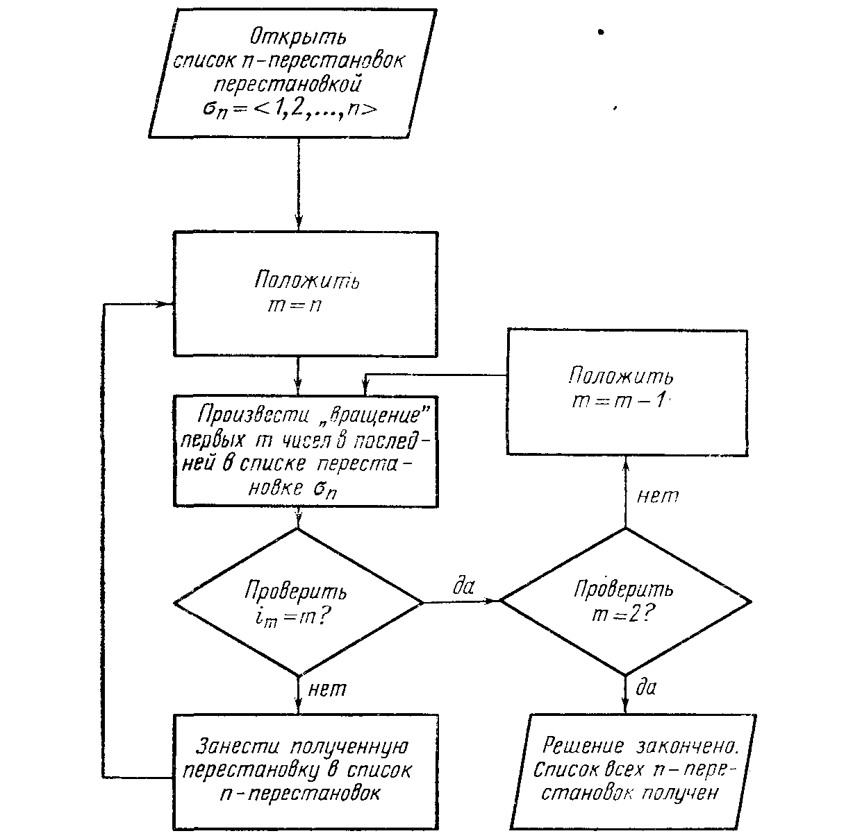

Рас. 8. Блок-схема Алгоритма-2 получения всех n-перестановок.

Только один термин в блок-схеме рис. 8 нуждается в пояснении.

Назовем *«вращением»* некоторой последователь­ности *А* чисел замену ее другой последовательностью *В,* где число, стоящее в *А* на первом месте, оказы­вается в *В* на последнем месте, взаимное расположение других чисел не меняется. Так вращение **(1,** 2, 3) приводит к (2,3, 1).

Табл. 5 поясняет ход решения по этому алгоритму при получении первых нескольких перестановок.

Таблица 5

Первые перестановки, полученные согласие Алгоритму-2

|  |  |  |  |  |  |  |  |  |  |
| --- | --- | --- | --- | --- | --- | --- | --- | --- | --- |
| *№* | Перестановка | | |  | Вращаемая часть | | | Результат вращения | |
| 1 | (1, 2, 3, 4, 5) | | | *т* | =5:(1, 2, 3, 4, 5) | | | (2, 3, 4, 5, 1) | |
| 2 | (2, 3, 4, 5, ) | | | *т* | =5: (2, 3, 4, 5, 1) | | | (3, 4, 5, 1, 2) | |
| 3 | (3, 4, 5, ), 2) | | | *т* | =5:(3, 4, 5, 1, 2) | | | (4, 5, 1, 2, 3) | |
| 4 | (4, 5, 1, 2, 3) | | | *т* | =5:<4, 5, 1, 2, 3) | | | (5, 1, 2, 3, 4) | |
| 5 | (5, 1, 2, 3, *4* | | | *т* | =5: (5, 1, 2, 3, 4) | | | (1, 2, 3, 4, 5) | |
|  |  | | | *т* | =4:(1, 2, 3, 4) | | (2, 3, 4, 1) | |
| 6 | (2, 3, 4, 1, 5) | | | *т* | =5:(2, 3, 4, !, 5) | | | (3. 4, 1, 5, 2) | |

У п р .а ж н е н и е II*. Понравилось ли вам изложение Ал­горитма-1? Могли бы вы улучшить его разъяснение? Могли бы вы доказать, что по Алгоритму-2 действительно получают все n-перестановки?

Упражнение 12*. Не могли бы вы предложить алго­ритм получения всех n-перестановок, отличный от изложенных? Уверены ли вы, что по этому алгоритму можно получить дей­ствительно все перестановки? Оглавление

### Табличный метод расчёта сетевых моделей (графиков)

(Временные указания по составлению сетевых графиков и применению их в управлении строительством

Стр. 32…37)

*Приложение 4*

**РАСЧЕТ СЕТЕВЫХ ГРАФИКОВ ВРУЧНУЮ**

А. МЕТОДИКА РАСЧЕТА ГРАФИКА В ТАБЛИЧНОЙ ФОРМЕ

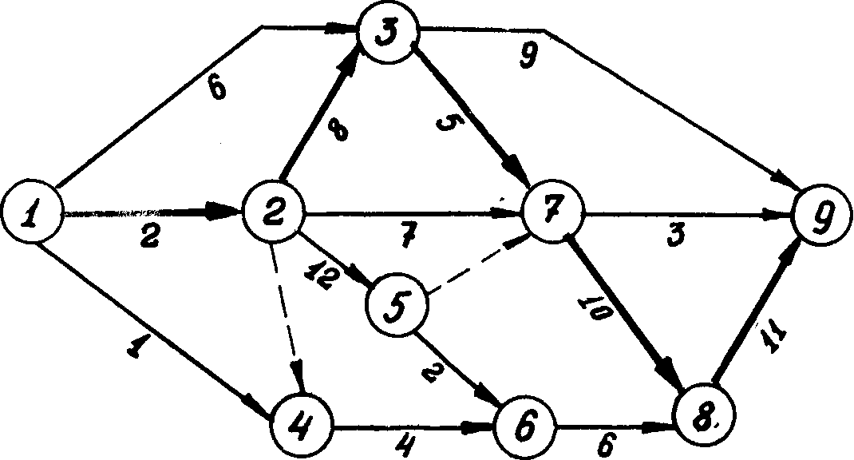

Рис.1.

Расчет критического пути и резервов времени ведется в табличной 'форме (таблица 1).

Для ручного счета события в сетевом графике нумеруются следующим образом: номер предшествующего собатия должен быть меньше номера последующего события. После нумерации событий шифр (код) работ заносится в графу 8, Причем шифр работ заносится в возрастающем порядке (выписываются все работа, "выходящие" **из** первого события, затем из второго и т.д.). В графу 1 таблицы заносится количество работ, пред­шествующих данной работе, т.е. количество работ, "входящих" в ее начальное событие. Продолжительность работ проставляется на основании исходных данных.

Таблица 1

| Кол-во  предшествующих работ | Шифр (код) работы | Про-должи-тель-ность работы | Ран­нее нача­ло работы | Ран­нее окон­чание раоо-  ТУ | Позд­нее  нача­ло работы | Позд­нее окон­чание работы | 0бщий  за­пас вре­мени | Частный запас време­ни | Дата ран­него нача­ла работы |
| --- | --- | --- | --- | --- | --- | --- | --- | --- | --- |
| 1 | 2 | 3 | 4 | 5 | 6 | 7 | 8 | 9 | 10 |
| 0 | 1-2 | 2 | 0 | 2 | 0 | 2 | 0 | 0 | 2/1 |
| 0 | 1-3 | б | 0 | 6 | 4 | 10 | 4 | 4 | 2/1 |
| 0 | 1-4 | 1 | 0 | 1 | 14 | 15 | 14 | 1 | 2/1 |
| 1 | 2-3 | 8 | 2 | 10 | 2 | 10 | 0 | 0 | 4/1 |
| 1 | 2-4 | 0 | 2 | 2 | 15 | 15 | 13 | 0 | 4/1 |
| 1 | 2-5 | 12 | 2 | 14 | 3 | 15 | 1 | 0 | 4/1 |
| 1 | 2-7 | 7 | 2 | S | 8 | 15 | 6 | 6 | 4/1 |
| 2 | 3-7 | 5 | 10 | 15 | 10 | 15 | 0 | 0 | 14/1 |
| 2 | 3-9 | 9 | 10 | 19 | 27 | ' 36 | 17 | 17 | 14/1 |
| 2 | 4-6 | 4 | 2 | 6 | 15 | 19 | 13 | 10 | 4/1 |
| 1 | 5-6 | 2 | 14 | 16 | 17 | 19 | 3 | 0 | 18/1 |
| 1 | 5-7 | *7 0* | 14 | 14 | 15 | 15 | 1 | 1 | 18/1 |
| 2 | *6-8* | 3 6 | 16 | 22 | 19 | 85 | 3 | 3 | 21/1 |
| 3 | *7-8* | 8 10 | 15 | 25 | 15 | 25 | 0 | о | 20/1 |
| 3 | *7-9* | 9 3 | 15 | 18 | 33 | 36 | 18 | 18 | 20/1 |
| 2 | 8-9 | 9 11 | 25 | 36 | 35 | 36 | 0 | 0 | 31/1 |
| Событие 9  -  -  -  - | | | | | | | | | 13/П |

После заполнения первых трех граф переходят к опреде­лению раннего начала и раннего окончания работ.

Раннее начало работ, "выходящих" из первого события равно нулю. Раннее окончание любой ра&оты равно сумме ее раннего начала и продолжительности.



для работа 1-8:

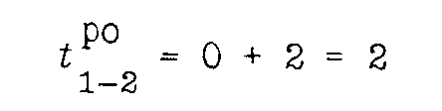

Раннее начало последующих работ определяется ранним

окончанием предшествующих работ: t^ работ 2-3;.2-4; 2-5;

2-7 равно tP6 работы 1-2, т.е. 2. Если данной работе пред­шествует две (.или более) работы, то ее раннее начало будет равно максимальной из величин ранних окончаний предшествую­щих работ

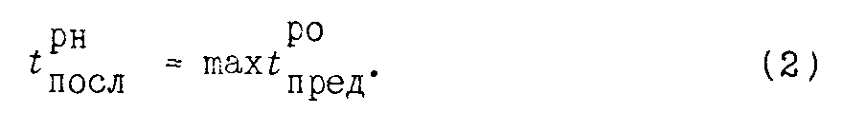

Работам 3-7 и 3-9 предшествуют работы 1-3 и 2-3 ( графа 1 показывает, что работам 3-7 и 3-9 предшествует две работы),у которых ранние окончания соответственно равна б и 10, следова­тельно, раннее начало работ 3-7 и 3-9 будет равно 10.

Так же определяются ранние начала и окончания всех работ. Максимальная величина из ранних окончаний определит продолжительность критического пути и срок строительства. В рассматриваемом примере продолжительность критического пути равна 36 единицам времени.

Затем определяются работы, лежащие на критическом пути. Для определения критических работ таблица просматривается сни­зу вверх: та работа, у которой максимальное раннее оконча­ние (36), лежит на критическом пути (8-9), раннее начало ее равно раннему окончанию предшествующей раооты (7-8), лежащей также на критическом пути

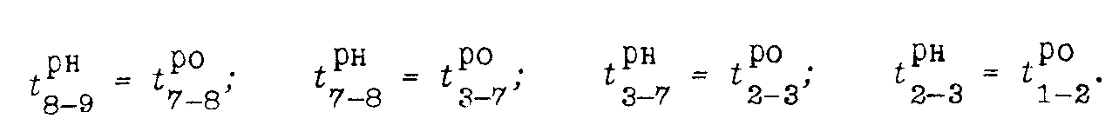

Критический путь в данном примере определяется работа­ми 1-2; 2-3; 3-7; 7-8; 8-9.

Для подсчета общих запасов времени необходимо опреде­лить поздние начало и окончание работ. Нахождение поздних начал и окончаний производится снизу вверх от конечного до

начального события.

Позднее окончание работ, заканчивающихся последним со­бытием (9),равно максимальному из ранних окончаний этих работ, т.е. величине критического пути (36).

Позднее начало работа равно разности позднего оконча­ния и продолжительности работы:

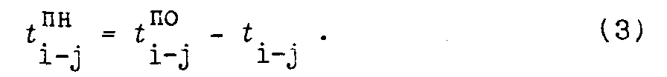

Для работы 8-9

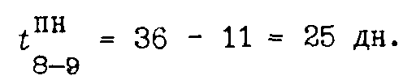

Позднее окончание раооты равно позднему началу после­дующей работа. Для работа 7-8



Если у рассматриваемой работы (например, 5-7), две или более последующих работ (7-8; 7-9), то ее позднее окончание опре­делится наименьшей величиной поздних начал последующих ра­бот, т.е. в нашем примере равно 15 единицам времени (см.таблицу 1)



Таким образом определяются позднее начало и окончание всех работ.

Теперь можно проверить правильность определения крити­ческого пути: те раооты, у которых **их** ранние начала и окон­чания соответственно равна поздним началам и окончаниям, лежат на критическом пути.

Общий запас времени определяется по формуле:

или

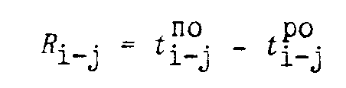

(5)



Для работы 1-3:

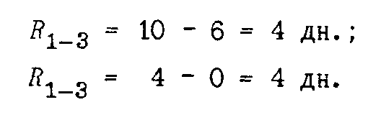

Частнак запас времени равен:

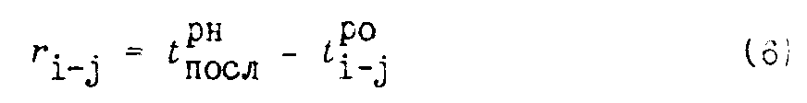

Для раоотя 1-3:

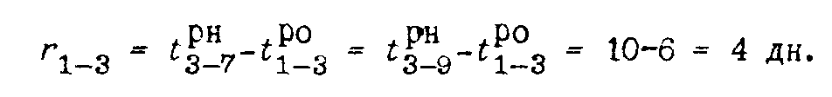

Для работа 7-9:



* максимальная величина из данных окончаний работ, заканчивающихся в последнем (9) событиитии.



* Работы, лежащие на критическом пути, не имеют запасов времени.

После подсчета запасов времени определяют даты раннего начала работ. В приведенном примере за начало раоот по сете­вому графику принято 8 января 1964 года.

Оглавление

### Расчёт и оптимизация неритмичных потоков (по А.К. Шрейберу).

#### Расчет параметров потоков с использованием матриц

К параметрам потока, которые рассчитывают при проектирова­нии поточного строительства, относятся:

* количество бригад, участ­вующих в потоке, равное числу частных или специализированных потоков,— ***п****;*
* число фронтов работ — **m**;
* продолжительности рабо­ты бригад на фронтах работ—**t**;
* периоды включения в работу бри­гад **— *tpi****;*
* продолжительность потока — ***Т****;*
* продолжительности функционирования отдельных частных потоков — **Σt**i*;*
* продолжи­тельности перерывов между работами бригад на отдельных част-

ных фронтах — ***toi****',*

* степень использования бригадами фронта ра­бот — ***С****.*

Большинство этих параметров можно установить или рассчитать с использованием информации о конкретных объектах, на которых будет функционировать поток (размеры фронтов работ, объемы и трудоемкость каждого вида работ и др.), а также информации о строительных организациях, которые должны осуществлять поточ­ное строительство (специализация организаций и их подразделений, численный и квалификационный состав бригад и др.). Такие пара­метры, как продолжительность функционирования потока и состав­ляющих его частных потоков, периоды (время) их включения в ра­боту, очередность работ на захватках или объектах, целесообразно рассчитывать с использованием матриц.

***Матрица*** *—* это таблица с пересекающимися строками и графа­ми. В местах их пересечения образуются клетки, в которые записы­вают исходную информацию и рассчитываемые параметры. Особен­ности расчетов и оптимизации потоков с использованием матриц рассмотрим на конкретных примерах.

Рассчитаем параметры разноритмичных потоков на примере по­тока, информация о котором задана следующей исходной табли­цей (табл. 5.1).

Таблица 5.1. Продолжительность работ бригад на захватках

|  |  |  |  |  |
| --- | --- | --- | --- | --- |
| Захватки | Номер бригады  Номер  бригады | | | |
| 1 | 2 | 3 | 4 |
| I | 2 | 3 | 1 | 2 |
| II | 2 | 3 | 1 | 2 |
| III | 2 | 3 | 1 | 2 |
| IV | 2 | 3 | 1 | 2 |

Расчет продолжительности и всех других параметров потока с использованием матриц рекомендуется выполнять в следующем по­рядке. В середину клеток матрицы, приведенной на рис. 5.9, запи­сывают продолжительности работ бригад на захватках.

Расчет осуществляют в такой последовательности. Сначала в конце каждой графы проставляют продолжительность работы бри­гад **Σt**i (, для чего суммируют продолжительности их работ на всех захватках. Так, для 1-й бригады эта продолжительность равна 8 ед. времени, для 2-й – 12 ед. и т. д.

Далее, в верхний левый угол первой клетки заносят время на­чала работы 1-й бригады на 1 захватке (обычно нуль), а в нижний правый угол—окончание работы бригады, которое равно времени начала работы плюс ее продолжительность.

Так как время окончания работы на I захватке считается нача­лом работы этой бригады на II, то это время без изменений пере­носится в левый верхний угол второй клетки этой же графы (см. рис. 5.9). Суммируя это время с продолжительностью работы на II захватке, определяют время окончания работы. Это время запи­сывают в нижний правый угол второй клетки. Таким образом рас­считывают начала и окончания работ на всех захватках 1-й брига­ды. Дальнейший расчет по графам ведут в зависимости от продол­жительности работы бригад. Если продолжительность работы по­следующей бригады больше продолжительности работы предыду­щей, то расчет ведут сверху вниз, а если меньше, то снизу вверх.

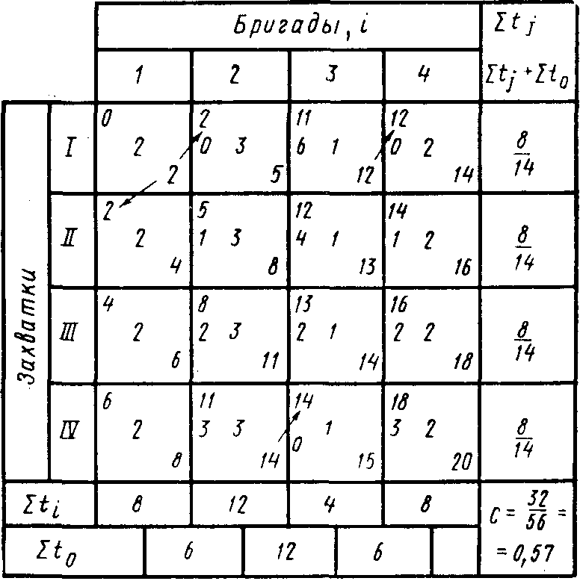

Рис. 5.9. Матрица с результатами расчета разноритмичного потока

Так как общая продолжительность работ 2-й бригады в рас­сматриваемом примере больше продолжительности работ 1-й бри­гады (12>8), то расчет начал и окончаний работ 2-й бригады на захватках начинают сверху, т. е. с момента, когда освободится I захватка. Для этого из нижнего угла первой клетки первой гра­фы время, характеризующее окончания работ на I захватке, пере­носят в левый верхний угол первой клетки второй графы. Далее расчет аналогичен предыдущему.

Так как продолжительность работы 3-й бригады меньше про­должительности работы 2-й бригады (4<12), то расчет начал и окончаний работ 3-й бригады следует вести снизу вверх. Для этого вначале в левый угол последней клетки третьей графы переносят время окончания работ 2-й бригады на последней захватке. Одно­временно это время переносят в правый нижний угол вышележащей клетки, где это время соответствует окончанию работы 3-й бригады на предыдущей захватке. Начало работы бригады на этой захватке определяют как разность между этим временем и продол­жительностью работы бригады на захватке. Аналогичным образом заполняют все клетки матрицы. Цифра в нижнем углу последней клетки матрицы показывает общую продолжительность выполне­ния работ. В нашем примере она равна 20 ед. времени.

После расчетов параметров потока с использованием матрицы целесообразно для наглядности построить циклограмму потока (рис. 5.10).

Расчет параметров неритмичных потоков с использованием мат­риц аналогичен расчету разноритмичных, за исключением того, что в процессе расчетов необходимо определять для каждой пары

Рис. 5.10. Циклограмма разноритмично­го потока, рассчитанного

с использова­нием матрицы

смежных бригад место их критического сближения, которое в отличие от разноритмичных потоков может находиться на любой захватке.

В качестве примера рассчитаем параметры неритмичного потока, информация

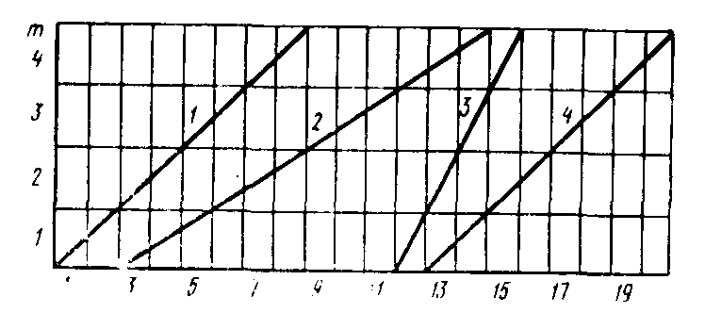

о котором представлена в матрице (рис. 5.11). На первом этапе расчета определяют места критических сближений каждой пары смежных бригад (частных потоков). Для этого нахо­дят наибольшую продолжитель­ность выполнения работ на за­хватках этими двумя бригада­ми путем суммирования продолжительностей их работ на захватках при условии, что критическое сближение нахо­дится вначале на I, далее на II и т. д. захватке. Результа­ты суммирования записывают в последнюю строку матрицы в виде столбца. Например, для 1-й и 2-й бригад эти продолжи­тельности равны следующим значениям: при условии, что крити­ческое сближение находится на I захватке—3+1+2+2+2=10;

на II--3+1+2+2+2=10; на 111—3+1+1+2+2=9 и, наконец, на IV --3+1+1+1+2=8. Наибольшее значение из полученных сумм равно 10. Это значит, что критическое сближение двух рас­сматриваемых бригад находится на I и II захватках. Аналогично находят места критических сближений всех других бригад (част­ных потоков).

После определения мест критических сближений расчет начи­нают с тех клеток матрицы, на которых установлено критическое сближение. Сам расчет не отличается от рассмотренного выше для разноритмичного потока.

Циклограмма неритмичного потока, рассчитанного на матрице (рис. 5.11), приведена на рис. 5.12.

Оценку качества запроектированных потоков производят с ис­пользованием различных критериев, к которым относятся: продол- жительность потока; степень совмещения работ; уровень ритмич­ности потребления ресурсов; уровень равномерности строительного

потока.

Критерий ***продолжительности*** потока является важнейшим, так как продолжительность оказывает влияние на эффективность строительства.

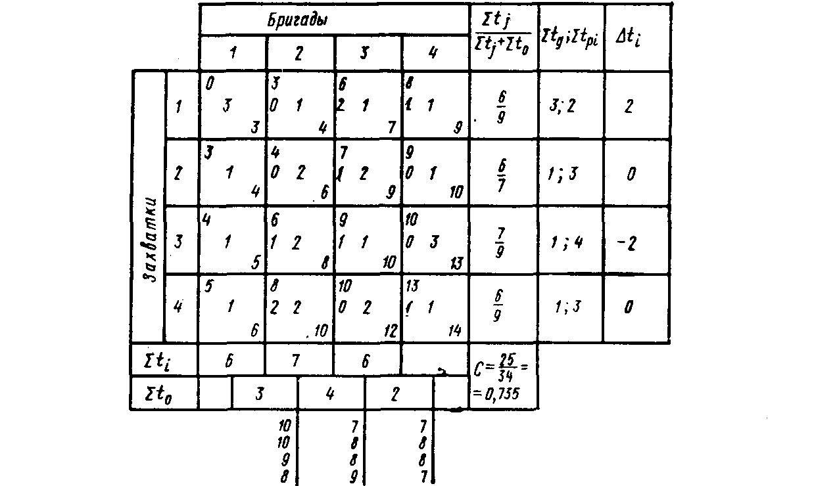

Рис. 5.11. Матрица с результатами расчета не­ритмичного потока

#### Оптимизация неритмичных потоков по времени

Продолжительность потока зависит от общей трудоемкости ра­бот, численного состава бригад, а для неритмичного потока также от очередности включения в работу захваток (участков), на кото­рых функционирует поток. Расчеты показывают, что разница меж­ду продолжительностями выполнения работ в неритмичных пото­ках при наименее и наиболее рациональных очередностях включе­ния в работу захваток (участков) достигает 15—20%.

Полный перебор всех возможных вариантов включения в работу захваток (участков), при котором продолжи­тельность потока мини­мальна, практически не­реальная задача, так как число вариантов дости­гает огромных величин— факториал от числа за­хваток (участков). Так, например, только при 12 захватках, на которых

Рис. 5.12. Циклограмма неритмичного пото­ка, рассчитанного с использованием матри­цы

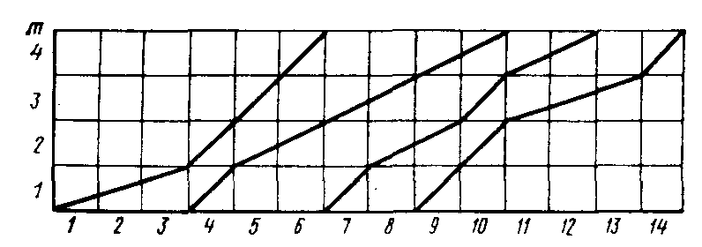

работают бригады, число вариантов достигает 479001600. Поэто­му при организации неритмичных потоков возникла задача в раз-'ютке алгоритма направленного перебора очередностей вклю­чения в работу захваток (участков).

Первый обоснованный ***алгоритм направленного перебора*** пред­ложен в 1954 г. Сущность его заключается в минимизации перио­да развертывания потока, состоящего из двух частных за счет пе­рехода от случайной очередности освоения фронтов работ к упоря­доченной. Упорядоченная очередность достигается тем, что фронты работ для 1-го частного потока располагают в матрице по возрас­танию продолжительности работ, а для 2-го — по убыванию. Для этого рассматривают все строки матрицы, состоящей из двух столбцов (частных потоков), и выявляют работу с меньшей про­должительностью (если их несколько, то дальнейшие действия на­чинают с любой из них). Если эта работа расположена в первом (левом) столбце матрицы, т. е. принадлежит 1-му частному пото­ку, то вся строка с данным и соседним правым элементом перено­сится на первое место формируемой матрицы. Если же работа с минимальной продолжительностью расположена во втором (пра­вом) столбце, т. е. принадлежит 2-му частному потоку, что вся стро­ка с данным и соседним левым элементом переносится на послед­нее место формируемой матрицы. Операция повторяется с оставши­мися строками исходной матрицы до полного ее перестроения.

Сформированная таким образом матрица характеризует поток, период развертывания и продолжительность которого, как правило, меньше периода развертывания и, следовательно, продолжитель­ности потока по первоначальному варианту. Рассмотренный алго­ритм минимизирует продолжительность потоков, состоящих лишь из двух частных, однако такие потоки в практике встречаются очень редко.

Для потоков, состоящих из нескольких частных потоков, раз­работан алгоритм, основанный на так называемом ***методе ветвей и границ****.* Сущность алгоритма заключается в направленном пере­боре вариантов освоения фронтов работ. Вначале составляют мат­рицы, у каждой из которых на место первой строки записывают одну из строк исходной матрицы. Затем для каждой вновь постро­енной матрицы эти построения повторяют. В процессе перебора для каждой сформированной матрицы рассчитывают продолжи­тельность функционирования потока. Для сокращения объема расче­тов перебор осуществляют с использованием тех матриц, продолжи­тельность выполнения работ у которых наименьшая. В результате такого целенаправленного перебора в конце расчетов получают матрицу с минимальной продолжительностью выполнения работ.

Наряду с обоснованным методом направленного перебора оче­редности освоения частных фронтов имеются методы, которые но­сят ***эвристический*** характер. Эти методы в некоторых случаях поз­воляют получить решение, близкое к варианту с минимальной про­должительностью работ.

Один из таких методов сводится к тому, что вначале рассчиты­вают ряд показателей, которые используют далее для построения

матрицы с минимальной продолжительностью работ. К таким по­казателям относятся: суммарные продолжительности работ бригад на каждом фронте работ до (*Σtgi)* и после (*Σtni*) ведущего частно­го потока (в качестве ведущего частного потока принимают поток, имеющий наибольшую продолжительность) и разности *(*Δ*ti*-) вре­мени работ бригад на каждом фронте первого и последнего част­ных потоков. Эти показатели, подсчитываемые по данным матри­цы, сводят **в ее** последние графы.

Для рассмотренного выше неритмичного потока (см. рис. 5.11) ведущими'является 2-й поток, так как его продолжительность наи­большая (7>6). Подсчитанные показатели сведены в две послед­ние графы матрицы.

Рис. 5.13. Матрица, сфор­мированная с использо­ванием показателей *Σtgi*, и *Σtni*

Рис. 5.14. Матрица, сфор­мированная с использо­ванием показателя Δ*ti*

Матрица формируется по следующему правилу. В первую стро­ку матрицы записывают номер захватки, на которой суммарная продолжительность работ, предшествующих ведущему потоку (*Σtgi),* минимальная. В последнюю строку записывается номер за­хватки с наименьшим значением суммарной продолжительности работ после ведущего потока (*Σtni*). Затем заполняется вторая и предпоследние строки новой матрицы таким образом, чтобы зна­чения *Σtgi* и *Σtni* увеличивались по мере приближения к середине матрицы (рис. 5.13). Полученная новая матрица рассчитывается.

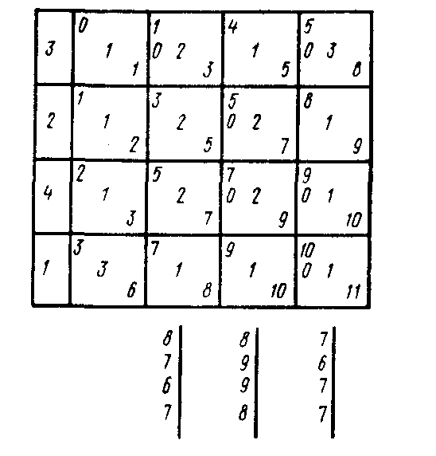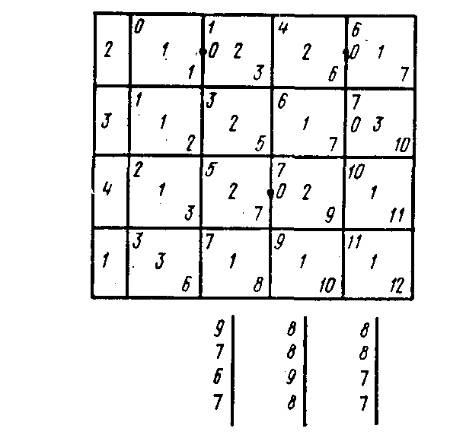

В данном примере новая продолжительность потока составила 12 ед. времени, что на 2 ед. меньше продолжительности потока с первоначальной очередностью. После этого формируют матрицу по второму показателю—разнице ритмов работ первой и последней бригад. Для этого в первую строку матрицы записывают номер за­хватки с минимальной разницей ритмов работ, а далее по мере воз­растания численного значения этой разницы (рис. 5.14). Получен­ная матрица рассчитывается. В нашем примере продолжительность потока с новой очередностью составила 11 ед. времени, что меньше на 3 ед. первоначальной продолжительности потока и на 1 ед. про­должительности потока, сформированного по первому показателю.

Окончательно принимается та очередность включения захваток в работу, которая обеспечивает наименьшую продолжительность.

В нашем примере такая очередность следующая: 3, 2, 4, 1.

На рис. 5.15 приведена окончательная циклограмма с продол­жительностью потока, близкой к минимальной.

Степень совмещения работ на всех захватках (участках), т. е. степень использования фронта работ бригадами, оценивают коэф­фициентом *С:*

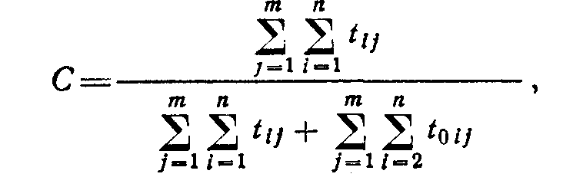

*—*суммарное значение продолжительностей работывсех бригад на захватках (участках), дни;

— суммарное значение продолжительностей организационных перерывов между работами бригад,

дни.

Рис. 5.15. Циклограмма неритмич­ного потока с оптимальной очередностью включения в работу фрон­тов работ

Для установления суммарного значения организационных пере­рывов между работами бригад на захватках (участках) подсчи­тывают разности значений цифр в накрест лежащих углах клеток матрицы для каждой пары смеж­ных потоков. Так, например (см. рис. 5.11), организационный пере­рыв между, работой первой и вто­рой бригад на III фронте работ со­ставляет 2 ед. времени (8—6), на IV фронте работ—3 ед и т. д. Там, где эта разность равна нулю, рабо­та последующей бригады на этом (фронте работ начинается сразу же после того, как ее освободит предыдущая бригада (наблюдается так называемое критическое сближение). Суммарное значение организационных перерывов заносят в последнюю строку матрицы.

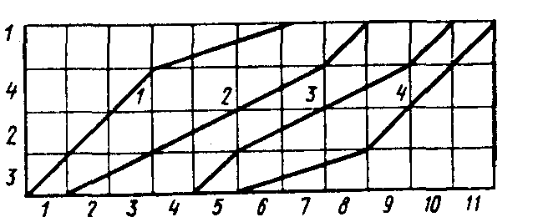

Оглавление

### Параметры осветительных установок общего равномерного освещения

( Из кн. «Справочник энергетика строительной организации. Т. 2. Электроснабжение строительства»/ В.Г. Сенчева. Стр.341…346)

**6.12. Параметры осветительных установок общего равномерного освещения при нормируемой освещенности**

**En=2 лк**

|  |  |  |  |  |  |  |  |  |  |  |  |  |
| --- | --- | --- | --- | --- | --- | --- | --- | --- | --- | --- | --- | --- |
| Ширина освещае­мой пло­щади, м | Высота прожек­торных мачт, м | | Расстоя­ние меж­ду мачта­ми, м | Устанавливаемый прожектор на мачте | | | Параметры установки прожектора | | | | Коэффи­циент нерав-номер-ности Emin  Z= ––––––  Eср | Удельная мощность, Вт/м2 |
| тип | число | мощ­ность , ламп, Вт | высота, Н, м | угол наклона прожекторов θ, град | угол между оптическими ося­ми прожекторов , град | |
|
|
| Прожекторы с лампами накаливания | | | | | | | | | | | | |
| 100 | 15 | | 70 | ПЗС-35 или  ПСМ-40 | 6 | 500 | 15 | 15 | 5 | 0,6 | | 0,86 |
| 150 | 20 | | 100 | 10 | 20 | 15 | 0,85 | | 0,67 |
| 150 | 30 | | 300 | 10 | 20 | 12 | 0,7 | | 0,84 |
| 150 | 30 | | 300 | 9 | 20 | 18 | 0,7 | | 0,84 |
| 200 | 30 | | 275 | ПЗС-45 или  ПСМ-50 | 10 | 1000 | 30 | 12 | 20 | 0,75 | | 0,70 |
| 200 | 275 | 9 | 18 | 20 | 0,75 | | 0,70 |
| 250 | 290 | 13 | 10 | 15 | 0,8 | | 0,61 |
| 250 | 290 | 13 | 17 | 20 | 0,8 | | 0,61 |
| 300 |  | | 250 | ПЗС-45 или ПСМ-50 | 9 | 1000 | 30 | 10 | 15 | 0,8 | | 0,61 |
| 300 | 250 | 13 | 17 | 20 | 0,8 | | 0,61 |
| 300 | 250 | 9 | 17 | 20 | 0,8 | | 0,61 |
| **Прожекторы с лампами ДРЛ**  **Пр**  **ожекторы**  **с лампами**  **ДРЛ** | | | | | | | | | | | | |
| 75 | 15 | | 160 | ПЭС-45 или  ПСМ-50 | 3 | 00 | 15 | 20 | 60 | 0,3 | | 0,35 |
| 100 | 15 | | 160 | 4 | 15 | 20 | 40 | 0,3 | | 0,35 |
| 150 | 20 | 150 | | 7 | 20 | 15 | 20 | 0,25 | | 0,45 |
| 200 | 30 | | 180 | 10 | 30 | 15 | 15 | 0,4 | | 0,40 |
| 250 | 30 | | 200 | 16 | 30 | 15 | 15 | 0,4 | | 0,45 |
| 300 | 30 | | 140 | 16 | 30 | 15 | 10 | 0,4 | | 0,55 |
| **Прожекторы с галогенными лампами типа КГ** | | | | | | | | | | | | |
| 75 | 20 | | 180 | ПКН-1500-2 | 33 | 1500 | 20 | 15 | 30 | 0,5 | | 0,65 |
| 100 | 20 | | 160 | 3 | 20 | 30 | 0,5 | | 0,55 |
| 150 | 20 | | 140 | 3 | 20 | 30 | 0,5 | | 0,45 |
| 200 | 20 | | 175 | 5 | 20 | 20 | 0,5 | | 0,45 |
| 150 | 30 | | 230 | 5 | 30 | 30 | 0,65 | | 0,45 |
| 200 | 30 | | 210 | 5 | 30 | 30 | 0,65 | | 0,35 |
| 250 | 30 | | 190 | 5 | 30 | 30 | 0,65 | | 0,30 |
| 100 | 20 | | 300 | ИСУ-02х  Х5000/К-03-42 | 3 | 2000 | 20 | 12 | 50 | 0,65 | | 0,4 |
| 150 | 20 | | 200 | 3 | 20 | 0,56 | | 0,4 |
| 200 | 20 | | 160 | 3 | 10 | 0,68 | | 0,38 |
| 250 | 30 | | 280 | 6 | 30 | 0,71 | | 0,44 |
| 300 | 30 | | 230 | 6 | 30 | 0,68 | | 0,35 |
| 200 | 30 | | 390 | ИСУ-02х  Х5000/К-03-42 | 3 | 5000 | 30 | 12 | 15 | 17 | | 0,38 |
| 250 | 360 | 0,34 |
| 300 | 260 | 0,38 |
| 350 | 210 | 0,41 |
| **Прожекторы с лампами типа ДРИ** | | | | | | | | | | | | |
| 200 | 20 | | 240 |  | 7 |  | 20 |  | 15 | 0,5 | | 0,27 |
| 200 | 20 | | 20 | ПЗС-35 или  ПСМ-40 | 7 | 700 | 20 | 12 | 15 | 0,6 | | 0,25 |
| 250 | 20 | | 200 | 7 | 20 | 15 | 0,55 | | 0,21 |
| 300 | 30 | | 270 | 10 | 30 | 10 | 0,75 | | 0,18 |
| 350 | 30 | | 220 | 10 | 30 | 10 | 0,65 | | 0,18 |
| **Светильники с ксеноновыми лампами** | | | | | | | | | | | | |
| 200 | 30 | | 180 | «Аревик» или  ККУ | 2 | 20 000 | 30 | 30 | 60 | 0,3 | | 2,2 |
| 200 | 275 | 50 | 0,5 | | 1,5 |
| 250 | 250 | 50 | 0,5 | | 1,3 |
| 300 | 220 | 50 | 0,5 | | 1,2 |
| 300 | 175 | 50 | 0,5 | | 1,3 |
| 200 | 30 | | 270 | ОУКсН  ОУКсН | 2  2 | 20 000  20 000 | 30 | 15  15 | 60  60 | 0,5 | | 1,5 |
| 250 | 30 | | 230 | 30 | 0,5 | | 1,4 |
| 300 | 30 | | 205 | 30 | 0,5 | | 1,3 |
| 350 | 30 | | 155 | 30 | 0,5 | | 1,5 |
| 200 | 50 | | 320 | 50 | 0,65 | | 1,25 |
| 250 | 50 | | 310 | 50 | 0,65 | | 1,5 |
| 300 | 50 | | 300 | 50 | 0,65 | | 0,9 |
| 350 | 50 | | 290 | 50 | 0,65 | | 0,9 |
| 400 | 50 | | 275 | 50 | 0,65 | | 0,75 |

П р и м е ч а н е. Данные приведены для прямоугольного расположения световых приборов. При шахматном расположении световых приборов л=для площадок шириной до 200 м расстояние между опорами одного и того же ряда допускается уменьшать на 10%.

Оглавление

Оглавление

### Источники света

(Из кн. Справочник энергетика строительной организации. Т. 1. Электроснабжение строительства/ Под. Ред. В. Г. Сенчева. Стр. 354…356)

**ИСТОЧНИКИ СВЕТА** *(табл. 6.15-6.19}* 6.15.

**Лампы накаливания**

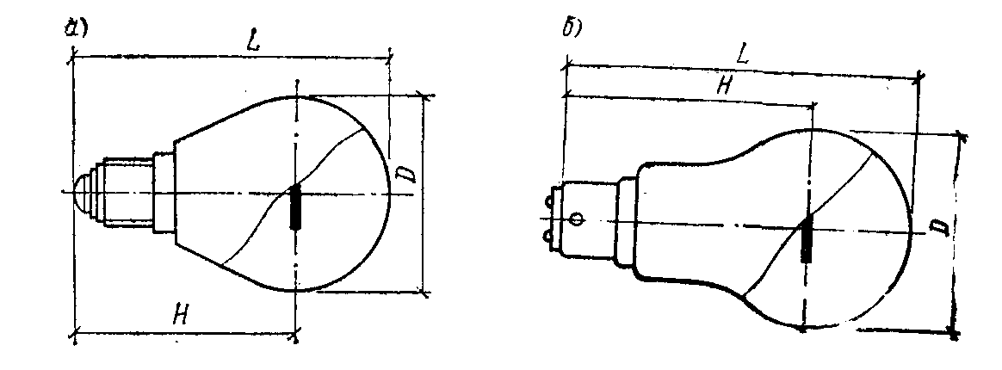

|  |  |  |  |  |  |  |  |  |  |  |  |  |  |  |  |  |  |  |  |  |  |  |  |  |  |  |  |  |  |  |  |  |  |  |  |  |  |  |  |  |  |  |  |  |  |  |  |  |  |  |
| --- | --- | --- | --- | --- | --- | --- | --- | --- | --- | --- | --- | --- | --- | --- | --- | --- | --- | --- | --- | --- | --- | --- | --- | --- | --- | --- | --- | --- | --- | --- | --- | --- | --- | --- | --- | --- | --- | --- | --- | --- | --- | --- | --- | --- | --- | --- | --- | --- | --- | --- |
| Тип | | | | Расчетное напряже­ние, В | | | | | Номинальные величины | | | | | | | | | | | | Размеры, мм, не более | | | | | | | | | | | | | | | | | | Тип цоколя | | | | | | Каталожно -справочная информация | | | | | |
|
| мощность. Вт | | | | | | световой поток, лм | | | | | | *L* | | | | | | О | | | | | | Н | | | | | |
| **Лампы накаливания общего назначен ия (а)** | | | | | | | | | | | | | | | | | | | | | | | | | | | | | | | | | | | | | | | | | | | | | | | | | | |
| Б215-225-40 | | | | 220 | | | | | 40 | | | | | | 415 | | | | | | 110 | | | | | | 61 | | | | | | 80 | | | | | | Е27/27 | | | | | | К.09.30.06—83 | | | | | |
| Б215-225-60 | | | | 60 | | | | | | 715 | | | | | | 110 | | | | | | 61 | | | | | | 80 | | | | | |
| Б215-225-75 | | | | 75 | | | | | | 950 | | | | | | 110 | | | | | | 61 | | | | | | 80 | | | | | |
| Б215-225-100 | | | | 100 | | | | | | 1350 | | | | | | 110 | | | | | | 61 | | | | | |  | | | | | |
| Б215-225-150 | | | | 150 | | | | | | 2220 | | | | | | 166,5 | | | | | | 81 | | | | | | 128 | | | | | |
| Б215-225-200 | | | | 200 | | | | | | 2920 | | | | | | 166,5 | | | | | | 81 | | | | | | 128 | | | | | |
| БК 215-225-40 | | | | 220 | | | | | 40 | | | | | | 415 | | | | | | 110 | | | | | | 61 | | | | | | 80 | | | | | |  | | | | | |  | | | | | |
| БК 215-225-60 | | | | 60 | | | | | 715 | | | | | | 110 | | | | | |  | | | | | | 80 | | | | | | Е27/27 | | | | | | К. 09.30.06—83 | | | | | |
| БК 215-225-75 | | | | 75 | | | | | 950 | | | | | | 110 | | | | | | 80 | | | | | |
| БК 215-225-100 | | | | 100 | | | | | 1350 | | | | | | 110 | | | | | | 80 | | | | | |
| БК 215-225-150 | | | | 150 | | | | | 2100 | | | | | | 166,5 | | | | | | 128 | | | | | |
| БК 215-225-200 | | | | 200 | | | | | 2920 | | | | | | 166,5 | | | | | | 128 | | | | | |
| БН-215-225-60 | | | | 220 | | | | 60 | | | | | | 520 | | | | | | 110 | | | | | | 61 | | | | | | 80 | | | | | | Е27/27 | | | | | | К.09.06.–83 | | | | | |
| БН-215-225-100 | | | | |  | | | | | 100 | | | | | 945 | | | | | | 110 | | | | | |  | | | | | | - | | | | | |  | | | | | |  | | | | | |
| Б215-225-15 | | | | | 220 | | | | | 15 | | | | | 120 | | | | | | 105 | | | | | | 61 | | | | | | — | | | | | | Е27/27 | | | | | | К. 09.30.06-83 | | | | | |
| Б215-225-25 | | | | |  | | | | | 25 | | | | | 220 | | | | | |  | | | | | |  | | | | | |  | | | | | |  | | | | | |  | | | | | |
| Г215-225-150 | | | |  | | | | | 150 | | | 2090 | | | | | | 130 | | | | | | 71 | | | | | | 93 | | | | | | Е27/27 | | | | | |  | | | | | |
| Г215-225-200 - | | | | 220 | | | | 200 | | | | | | 2920 | | | | | | 166 | | | | | | 81 | | | | | | 128 | | | | | | Е27/27 | | | | | | К.09.30.06—83 | | | | | |
| Г215-225-300 | | | | 300 | | | | | | 4610 | | | | | | 240 | | | | | | 111 | | | | | | 178 | | | | | | Е27/27 | | | | | |
| Г215-225-300- | | | | 300 | | | | | | 4610 | | | | | | 184 | | | | | | 91 | | | | | | 133 | | | | | | Е40/45 | | | | | |
| 1 Г215-225-500 | | | | 500 | | | | | | 8300 | | | | | | 240 | | | | | | 111 | | | | | | 178 | | | | | | Е40/45 | | | | | |
| Г215-225-750 | | | | 750 | | | | | | 13 100 | | | | | | 309 | | | | | | 151 | | | | | | 225 | | | | | | Е40/45 | | | | | |
| Г215-225-1000 | | | | 1000 | | | | | | 18600 | | | | | | 309 | | | | | | 151 | | | | | | 225 | | | | | | Е40/45 | | | | | |
| Б245-255-15 | | | | 220 | | | | 15 | | | | | | 110 | | | | | | 105 | | | | | | 61 | | | | | | — | | | | | | Е27/27 | | | | | | К09.30.06—83 | | | | | |
| Б245-255-25 | | | |  | | | | 25 | | | | | | 215 | | | | | |  | | | | | |  | | | | | |  | | | | | |  | | | | | |  | | | | | |
| Б245-255-40 | | | 220 | | | | 40 | | | | | 410 | | | | | |  | | | | | |  | | | | | |  | | | | | |  | | | | | |  | | | | | |
| Б245-255-60 | | |  | | | | 60 | | | | | 695 | | | | | | 110 | | | | | | 61 | | | | | |  | | | | | | Е27/27 | | | | | | К. 09.30.06—83 | | | | | |
| Б245-255-100 | | |  | | | | 100 | | | | | 1320 | | | | | |  | | | | | |  | | | | | |  | | | | | |  | | | | | |  | | | | | |
| Г245-255-150 | | | 220 | | | | 150 | | | | | 2040 | | | | | | 166 | | | | | | 81 | | | | | | – | | | | | | Е27/27 | | | | | | К.09.30.06—83 | | | | | |
| Г245-255-200 | | | 200 | | | | | 2860 | | | | | | 166 | | | | | | 81 | | | | | | Е27/27 | | | | | |
| Г245-255-300-1 | | | 300 | | | | | 4530 | | | | | | 184 | | | | | | 91 | | | | | | Е40/35 | | | | | |
| Г245-255-500 | | | 500 | | | | | 8250 | | | | | | 240 | | | | | | 111 | | | | | | E40/45 | | | | | |
| БК 220-230-36 | | | 225 | | | | 36 | | | | | 415 | | | | | | 98 | | | | | | 51 | | | | | | - | | | | | | Е27/27 | | | | | | К.09.30.09—85 | | | | | |
| Б 220-230-25 | | | 225 | | | | 25 | | | | | 230 | | | | | | 105 | | | | | | 61 | | | | | |  | | | | | | Е27/27 | | | | | | К.09.30.09—85 | | | | | |
| **Лампы накаливания для светильников местного освещения (б)** | | | | | | | | | | | | | | | | | | | | | | | | | | | | | | | | | | | | | | | | | | | | | | | |
| МО40-25 | | | 40 | | | | 25 | | | | | 280 | | | | | | 61-2 | | | | | | 108-8 | | | | | | 73+3 | | | | | | Е27/27  или В22/25 | | | | | | К.09.30.09—85 | | | | | |
| МО40-40 | | | 40 | | | | | 510 | | | | | | 61-2 | | | | | | 108-8 | | | | | | 73+3 | | | | | |
| МО40-60 | | | 60 | | | | | 840 | | | | | | 61-2 | | | | | | 108-8 | | | | | | 73+3 | | | | | |
| МО40-100 | | | 100 | | | | | 1640 | | | | | | 61-2 | | | | | | 108-8 | | | | | | 73+3 | | | | | |
| МО340-40 | | | 40 | | | | | 380 | | | | | | 71-2 | | | | | | 109-8 | | | | | | – | | | | | |
| МО340-60 | | | 60 | | | | | 630 | | | | | | 71-2 | | | | | | 109-8 | | | | | | – | | | | | |
| МО340-100 | | | 100 | | | | | 1300 | | | | | | 81-2 | | | | | | 128-8 | | | | | | – | | | | | |

**6.16. Лампы накаливания для прожекторов общего назначения К.09.39.01—81**

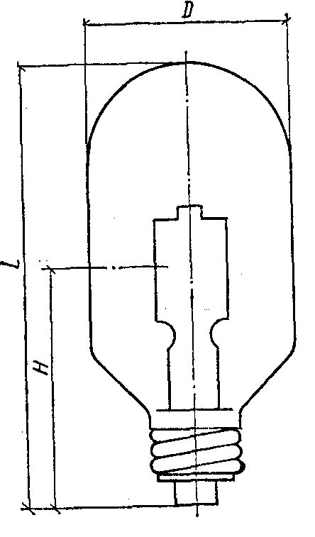

|  |  |  |  |  |  |  |  |  |  |  |  |  |
| --- | --- | --- | --- | --- | --- | --- | --- | --- | --- | --- | --- | --- |
| Тип | Номинальные величины | | | | Средняя продолжи­тельность горения, ч | Размеры, мм | | | | | | Тип цоколя |
| напряжение, В | мощность, Вт | световой поток, лм , | | *D* | *L* | *Н* | | | |
| ПЖ 220- | 220 | 400 | 5000 | | 400 | 112 | 180 - | 85 | | | 1Ф-С51-1 | |
| 400 ПЖ 220-500 | 220 | 500 | | 10500 | 160 | 66 | 140 | | 75 | Е27/32ХЗО | | |
| ПЖ 220-500-4 | 220 | 500 | | 7600 | 400 | 134 | 220 | | 95 | 1Ф-С51-1 | | |
| ПЖ 220-500-5 | 220 | 500 | | 7600 | 400 | 134 | 220 | | 95 | Е40/55х47 | | |
| ПЖ 220-600 | 220 | 600 | | 9300 | 400 | 112 | 195 | | 95 | 1Ф-С51-1 | | |
| ПЖ 220-1000 | 220 | 1000 | | 21000 | 150 | 71 | 245 | | 135 | Е40/45 | | |
| ПЖ 220-1000-2 | 220 | 1000 | | 21000 | 150 | 112 | 195 | | 135 | Е40/45 | | |
| ПЖ 220-1000-4 | 220 | 1000 | | 18550 | 100 | 134 | 220 | | 105 | Е40/55-47 | | |
| ПЖ 220-1000-5 | 220 | 1000 | | 18550 | 100 | 134 | 220 | | 140 | 1Ф-С51-1 | | |
| ПЖ 220-1100 | 220 | 1100 | | 17350 | 400 | 132 | 220 | | 105 | 1Ф-С51-1 | | |
| ПЖ 220-2000 | 220 | 2000 | | 4700 | 125 | 152 | 260 | | 132 | 1Ф-С51-1 | | |
| ПЖ 220-3000 | 220 | 3000 | | 58300 | 400 | 122 | 390 | | 140 | 1Ф-С51-1 | | |
| ПЖ 230-1000 | 230 | 1000 | | 17200 | 500 | 134 | 230 | | 105 | 1Ф-С51-1 | | |

Оглавление

### Прожекторы

(Из кн. Справочник энергетика строительной организации. Т. 1. Электроснабжение строительства/ Под. Ред. В. Г. Сенчева. Стр. 403)

6.28. Прожекторы

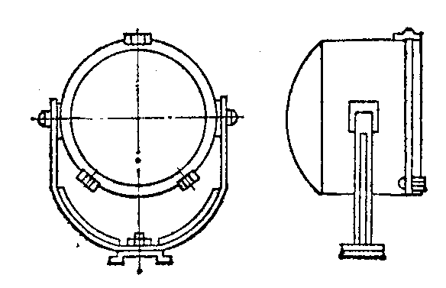

|  |  |  |  |  |  |  |  |  |  |  |  |  |  |  |  |
| --- | --- | --- | --- | --- | --- | --- | --- | --- | --- | --- | --- | --- | --- | --- | --- |
| Тип | Максималь­ная сила света, лм | | Угол рассея-лах до 0,1 номинальной силы света, град.* | | К. п. д.. %, не менее | Габариты, mm | | | | | | Масса, кг, не более | Каталожно-справочная информация | | |
| Диаметр (ширина) | |  | | длина пооптичес­  кой оси | |
|
|
| ПЗС-25 | 16000 | | 16 | | 27 | 360 | | 480 | | 250 | | 8 | CИ 0 | | |
| ПЗС-35А | 46000 | | 17 | | 20 | 455 | | 510 | | 310 | | 10 |
| ПЗС-45А | 120 000 | | 24 | | 20 | 575 | | 675 | | 370 | | 13,5 | К.09.21.06—79 | | |
| ПЗМ-35 | 40000 | | 22 | | 20 | 455 | | 550 | | 310 | | 8 | К.09.10.09—85 | | |
| ПСМ-40А-1 | 65000 | | 19 | | 40 | 435 | | 630 | | 530 | | 8 | К.09.10.05—84 | | |
| ПСМ-40А-2 | 250000 | 8,5 | | – | | 435 | 630 | | 530 | | 8 | | |  |
| ПСМ-50А-1 | 100000 | 21 | | 40 | | 545 | 650 | | 640 | | 10 | | |
| ПСМ-50-2 | 600000 | 8,5 | | ^^ | | 545 | 650 | | 640 | | 10 | | |
| ПКН- 1000А | 80000 | 80 | | 45 | | 340 | 390 | | 200 | | 8,5 | | | К.09.10.08—85 |
| ПКН-1000-2 | 30000 | – | | – | | 340 | 415 | | 230 | | 9 | | |
| ПКН.1500АУ1(Т1) | 110000 | 90 | | 45 | | 340 | 390 | | 200 | | 9.5 | | | К.09.10.03—83 |
| ПКН-1500-2 | 40000 | – | | — | | 405 | 415 | | 230 | | 10 | | |
| ПЗР-250 | 9000 | 60 | | 45 | | 430 | 630 | | 475 | | 16 | | | К.09.10.06—84 |
| ПЗР-400 | 16000 | 60 | | 45 | | 535 | 660 | | 575 | | 18 | | |
| ПЗИ-700 | 700000 | 14 | | 45 | | 580 | 660 | | 550 | | 21 | | | К.09.10.07—85 |
| ПКН-2000 | 70000 | 110 | | 60 | | 485 | 410 | | 225 | | 12 | | | СИ-9 |
| ПКН-2000-2 | 50000 | – | | — | | 415 | 490 | | 230 | | 12 | | |
| ПЭ-35 | 220 000 | 8 | | – | | 465 | 545 | | 430 | | 16 | | |

Примечания: 1. Приведены технические данные прожекторов с лампами напряжением 220 В. 2. Для прожекторов типа ПСМ в графе «ширина» указан диаметр. 3. Цифра в обозначения типа прожектора численно равна диаметру отражателя в см. 4. Прожекторы ПЗМ-35 и ПЭ-35 выполнены с металлическим отражателем, остальные — со стеклянным. 5. Прожектор ПЗС-45 предназначен для освещения объектов на расстоянии до 120 **м,** прожектор ПЗС-35 до 80 м, прожектор ПЗС-25 до 40 м, прожектор ПЗМ-35 до 70 и. 6. Прожекторы ПЭ-35 предназначены для установки на механизмах, подверженных вибрации

Оглавление

### Транспортабельные блочные котельные

**13.1 Технические характеристики транспортабельных блочных котельных для работы на природном газе**

|  |  |  |  |  |  |  |  |  |  |  |  |
| --- | --- | --- | --- | --- | --- | --- | --- | --- | --- | --- | --- |
| Тип передвижной котельной | Тепловая мощность, МВт | Температура теплоносителя,0С | Количество котельных агрегатов | К. п. д. котельных агрегатов | Мощность то коприемников кВт | | Количество блоков | Габарит блока или установки (длина х ширинах х высота), м | Масса блока или установ­ки, т | Разработчик, изготовитель | |
|
|
|
| Установленная | рабочая |
| ПКУ-0,4 | 0,94 | 95...70 | 2 | 90 |  |  | 1 | 6,8х2,5х2,25 | 5,8 | УкрНИИинжпроект, Экс­периментальный заводнестандартизированного коммунального обору­дования (г. Бровары Киевской обл.)' |
| ПКУ-1М | ,163 | 95...70 | 1 | 90 | — | 13:5 | 1 | 6,2Х3,2Х3,1 | 5,1 |
| ПКБ | 1,163 | 95...70 | 1 | 90 | – | 14 | 1 | – | 5,2 |
| 1-ПКМ-Г | 1,163 | 95...70 (150… 70) | 1 | 85,6 |  | 17 | 1 | 6,9х3,25х2,98 | 14,4 | МосгазНИИпроект2 |
| Братск-1Г | 1,97 | 95...70 | 2 | 90 | 63,5 | — | 2 | 12Х3,2Х3,7 | 21,3...12,9 | СПК.Б «Проектнефтегаз-спецмонтаж», Братскийзавод отопительного  оборудования |
| ПКУ-2,32 | 2,326 | 115...70 | 2 | 90 | 56,5 | 26,5 | 1 | 9х3,2х2,6 | 11,6 | НИИСТ, Эксперимен­тальный завод нестан­дартизированного ком­мунального оборудова­ния (г. Бровары Киев­  ской обл.)3 |
| КБК-2 | 2,33 | 95...70 | 2 | 90 | 30,5 | — | 1 | 12,3Х3,2Х4 | 17 | СПКБ «Проектнефте-газспеимонтаж,- завод «Сантехдеталь (.г. Бу-  гульма)4 |
| 2-ПКМ-Г | 2,326 | 95...70  (150... 70) | 1 | 87,8 |  | 38 | 1 | 8Х3,25Х2,98 | 19,7 | МосгазНИИпроект2 |
| ПАКУ (г) | 3,72 | 115...70 | 2 | 90 | 87,5 | 60 | 2 | 13,2Х3,3Х3,9 | 49 | НИИСТ, Братский завод отопительного оборудо­  вания |

П р и м е ч а н и я:-

1 Оборудование котельных размещается в утепленном транспортабельном помещении. В котельных ПКУ-04 устанавливается два котла КГ-04; в котельной ПКУ-1 – один котёл КСГМ-1. Расход природного газа соответственно 130 и 135 м3/ч.

2. Фронтальная часть котла и котельно-вспомогательного оборудования находится в помещении; большая часть котельных агрегатов открыта. Котельные оборудованы автоматикой регулирования тепловой мощности и защиты.

3. установлено два стальных водогрейных котла ВК-31 тепловой мощностью 1,16 МВт. Работа котельной полностью автоматизирована.

4. оборудование котельной размещается в блок-боксе, что позволяет транспортировать её в собранном виде по железной дороге, на трейлерах, саннотракторных поездах и других транспортных средствах. Котельная оснащена необходимым котельновспомогательным оборудованием, системой трубопроводов, электрооборудованием, автоматикой регулирования и безопасности работы. Котельная может эксплуатироваться без постоянного присутствия обслуживающего персонала.

13.2. Технические характеристики транспортабельных блочных котельных МосгазНИИпроекта

|  |  |  |  |  |
| --- | --- | --- | --- | --- |
| **Показатель** | **1-ПКМ-Г** | **2-ПКМ-Г** | **1-ПКМ-Ж** | **2-ПК.М-Ж** |
| Топливо | Природный газ | | Легкое жидкое | |
| Масса (с дымовой трубой), т | 14,4 | 19,7 | 10,87 | 19,9 |
| Расход топлива, м^ч (кг/ч) | 136 | 264 | (117) | (227) |
| К.п. д. котла, % | 85,6 | 87,8 | 84,7 | 87,2 |
| Температура уходящих газов, °С | 220 | 190 | 230 | 210 |
| Поверхность нагрева котла (полная),м2 | 38 | 80 | 36 | 79 |
| Температура воды, "С: |  | | | |
| на входе | 70 | | | |
| на выходе |  | 95 ( | 150) |  |
| Количество нагреваемой воды, т/ч | 40 | 80 | 40 | 80 |
| Расход электроэнергии на выработку теплоты, кВт-ч | 17 | 38 | 17 | 38 |

**13.6. Технические характеристики транспортабельных блочных котельных для работы на природном газе, жидком и твердом топливе (многотопливные котельные)**

|  |  |  |  |  |  |  |  |  |  |  |
| --- | --- | --- | --- | --- | --- | --- | --- | --- | --- | --- |
| Тип перед­вижной котельной | Тепловая мощность, МВт | Температура теплоносителя 0С | Количество котельных агрегатов | К. п. д, котельных, агрегатов, % | Мощность токо-прием ников, кВт | | Количество блоков | Габарит установки длина х ширина х высота). м | Масса установки, т | Разработчик, изготовитель |
|
|
| установленная | рабочая |
|
|
| «Виток» | 0,3...0,7 (приработе на бу­ром угле);0,9 ;на антра­ците, газе ижидком топливе) | 115...70 | 1 | 77 (при ра­боте набуром угле) | 13,5 | 9 | 1 | 6,lх3,2х3,2 | 11 | ЦНИИЭП инже­нерного оборудо­вания, Механичес­кий завод (г. Чер­новцы) |
| «Поиск» | 0,6 '.при работена буром угле);0,9 (на антра­ците, газе ижидком топливе) | 115...70 | 1 | 77 (при ра­боте набуром угле) | 13,5 | 9 | 1 | 6,1хЗ,2х3,2 | 12 | ЦНИИЭП инже­нерного оборудо­вания, Калинин­ское территори­альное управле­ние капитального строительства* |
| «Квант-1» | 1,23 (при рабо­те на древес­ных отходах суглем, каменноми буром угле) | 115...70 | 1 | 82 (при рабо­те на каменном угле);78 (на бу­ром угле) | 66 | 30 | 1 | 13,ЗхЗх3,4 | 17,3 | ЦНИИЭП инже­нерного оборудо­вания, Вологод­ское СМУ «Сан-техзаготовок» |

* Панельно-объемная индустриально-сборная котельная «Поиск» — мобильная, полной заводской готовности, работает на раз­личных видах твердого топлива. Может быть переведена на сжигание жидкого и газообразного топлива. Номинальнаятепловая -мощность, МВт: 0,1; 0,3; 0,6 и 0,9. Давление теплоносителя 0,5 МПа.

Оглавление

### Компрессоры

**171 Технические характеристики компрессоров, применяемых для отделочных и окрасочных работ**

|  |  |  |  |  |  |
| --- | --- | --- | --- | --- | --- |
| Показатель | СО-45А (С-768) | СО-7А (0-38М) | СО-2 (0-16А) | СО-62 (С-1017) | ПК-9101 (С-770) |
| Тип компрессора | Диаф-рагмен-ный | Поршневь одноступеые, вертикальныеые содноступенчатые, воздуш-ным охлаждением | | | Центро­бежный |
| Производитель­ ность, м3/мин | 0,05 | 0,46... | 0,5 | 0,5 | 1,3 |
| Давление, МПа | 0,3 | 0,5 0,7 | 0,4 | 0,6 | 0,115 |
| Частота враще­ния,  мин-1' | 1440 | 850 | 1420 | 1300 | 13900 |
| Число цилиндров | – | 2 | 2 | 2 | — |
| Емкость ресивера,л |  | 22 | 22 | 22 | – |
| Электродвигатель: |  |  |  |  |  |
| мощность, кВт | 0,27 | 4 | 3 | 4 | 0,4 |
| Напряжение, В | 220 | 380/220 | 380/220 | 380/220 | 220 |
| Частота вращения, мин-' | 1440 | 1440 | 1440 | 1440 | 2700 |
| Габариты, мм: |  |  |  |  |  |
| длина | 560 | 1230 | 1230 | – | 250 |
| ширина | 245 | 492 | 454 | – | 220 |
| высота | 390 | -785 | 770 | – | 420 |
| Масса, кг | 22 | 185 | 140 | 175 | 12 |

**17.2. Технические характеристики воздушных поршневых компрессоров типа ВУ**

|  |  |  |  |  |  |
| --- | --- | --- | --- | --- | --- |
| Показатель | | 1ВУ-8/4 | КМ-5М,  К-5М1,  КСЭ-5М,  КСЭ-5М2 | 2ВУ1-2.5/13М1 | 4ВУ1-5/ 13М1 |
| Производитель­ность, m'/c (мУч) | | 0,0935 (5,6) | 0,0845 (5) | 0,041 (2,45) | 0,084 (5) |
| Абсолютное дав­ ление, МПа | |  |  |  |  |
| всасывания | | 0,1 | 0,1 | 0,1 | 0,1 |
| нагнетания | | 0,3 | 0,9 | 1,3 | 1,3 |
| Температура, °С:всасывания | Не менее 5 | | —30...+40 | 20 | 1...40 | |
| нагнетания | 60...80 | | 165 | 186 | 180 | |
| Потребляемая мощность, кВт | 27 | | 32 | 19,3 | 38,9 | |
| Частота вращения, C~1 | 16,25 | | 12,35 | 24,3 | 24,3 | |
| Расход масла для смазывания ци­линдров, г/ч | 50 | | 30 | 30 | 50 | |
| Количество мас­ла, заливаемого вкартер, л | 12 | | 15 | 11 | 16 | |
| Электродвигатель: |  | |  |  |  | |
| тип | А02-81-6 | | А02-91-8 | 4А184УЗ | 4А2004УЗ | |
| мощность, кВт | 30 | | 40 | 22 | 45 | |
| частота враще­ ния, C-1 | 16,25 | | 12,35 | 24,5 | 24,3 | |
| напряжение, В | 220/380 | | 220/380 | 220/380 | 220/380 | |
| Масса компрес­сорной установ­ки, кг | 1160 | | – | 845 | 1230 | |

**17.3. Технические характеристики поршневых воздушных компрессоров типа ВМ**

|  |  |  |  |
| --- | --- | --- | --- |
| **Показатель** | **2ВМ10-100/2** | **4ВМ10-200/2.2** | **2ВМЮ.50/8** |
| Производительность,м3/мин | 100 | 200 | 50 |
| Абсолютное дав­ ление, МПа: |  |  |  |
| всасывания | 0,098 | 0,098 | 0,098 |
| нагнетания | 0,314 | 0,314 | 0,878 |
| Температура, °С: |  |  |  |
| всасывания | 25 | 25 | 20 |
| нагнетания | 160 | 160 | 170 |
| Чястота вращения, с-' | 8,33 | 8,33 | 8,33 |
| Мощность на валу компрессора, кВт | 285 | 583 | 270 |
| Габариты, мм | 4160х1840х I 456 | 3215х4160х I 620 | 1450 х 4400 х 1600 |
| Масса, кг | 5850 | 11780 | 5450 |
| Электродвигатель: тип | СДК-16.24.12К | СДК2-17.16-12КУ4 | СДК2-16-24. 12КУ4 |
| мощность, кВт | 320 | 630 | 315 |
| частота вращения, с-1 | 8,33 | 8,33 | 8,33 |
| напряжение, В | 6000 | 630 | 6000 |
| масса, *кг,.* | 2865 | 3815 | 2460 |
| Расход охлаждающей воды, м3/ч | 68,4 | 89,3 | 7.5 |
| Количество мас ла, заливаемого в картер, м3 | 0.1 | 0,2 | 0,1 |
| Масса компрес­ сорной установ­ ки, кг | 11065 | 19055 | 11970 |

*Продолжение табл.* ***17.3***

|  |  |  |  |  |  |  |  |
| --- | --- | --- | --- | --- | --- | --- | --- |
| **Показатель** | | **4ВМ10-100/8** | | **4ВМЛО-40/70** | | **6BM1S-140/200** | |
| Производитель­ность,  м3/мин | | 100 | | 40 | | 148,5 | |
| Абсолютное дав­ ление, МПа | |  | |  | |  | |
| всасывания | | 0,098 | | 0,0951 | | 0,096 | |
| нагнетания | | 0,88 | | 6,96 | | 19,8 | |
| Температура,°С: | |  | |  | |  | |
| всасывания | | 20 | | 30 | | 35 | |
| нагнетания | | 170 | | 35 | | 40 | |
| Частота враще ния, с~1 | | 8,33 | | 8,33 | | 6,25 | |
| Мощность на валу компрессора, кВт | | 540 | | 479 | | 1760 | |
| Габариты, мм | | 2830х4120х1600 | | 4820х3160х1400 | | 6277 х 6740 х2054 | |
| Масса, кг | | 14010 | | 11265 | | 43800 | |
| Электродвигатель: | |  | |  | |  | |
| тип | | СДК2-11-26-12КУ4 | | СДК2-17-26-12К | | СДК2-17-59-16 | |
| мощность, кВт | | 630 | | 630 | | — | |
| частота вращения, с~' | | 8,33 | | 8,33 | | 6,25 | |
| напряжение, В | | 6000 | | 6000 | | 10000 | |
| масса, кг | | 3815 | | 4000 | | 15500 | |
| Расход охлаждающей воды, м3/ч | | 14 | | 35 | | 149 | |
| Количество масла, заливаемого в картер, м3 | | 0,2 | | 0,2 | | — | |
| Масса компрессорной установки, кг | | 20210 | | 25190 | | 87300 | |

**17.6. Технические характеристики поршневых воздушных компрессоров типа ВП**

|  |  |  |  |  |  |  |  |  |
| --- | --- | --- | --- | --- | --- | --- | --- | --- |
| **Показатель** | **202ВП-20/2** | **305ВП-60/2** | **202ВП-12/3** | **305ВП-40/3** | **ЗОЗВП-40/3** | **103ВП-20/8** | **ЗОЗВП-30/8** | **305ВП-50/8** |
| Производи­ тельность, M'/C м^мин) | 0,33 (20) | 1(60) | 0,2(12) | 0,667(40) | 0,667(40) | 0,332 (20) | 0,5(30) | 0,83(50) |
| Абсолютное давление, МПа: |  |  |  |  |  |  |  |  |
| всасывания | 0,098 | 0,098 | 0,1... 0,102 | 0,098 | 0,098 | 0,098 | Атмосферное | |
| нагнетания | 0,294 | 0,294 | 0.441 | 0,441 | 0,441 | 0,78 | 0,78 | 0,78 |
| Температура, °С: |  |  |  |  |  |  |  |  |
| Всасывания (номинальная) | 20 | 20 | 20 | 20 | 20 | 20 | 20 | 20 |
| нагнетания | 160 | 150 | 185 | 185 | 183 | 170 | 170 | 160 |
| Частота вращения, с-1 (мин-1) | 12,^5(735) | 2,33(500) | 12,25(735) | 8,33(500) | 8,33(500) | 8,33(500) | 8,33 | 8,33 |
| Потребляемая мощность, кВт | 60 | 167 | 49 | 176 | 183 | 110 | 159 | 290 |
| Расход охлаж­ дающей воды, m'/c, (л/мин): |  |  |  |  |  |  |  |  |
| без кондевого холодильника | 0,25.10-э(15) | 0,5.10-3(30) | 0,312-Ю-3(18,7) | 0,667-Ю-3(40) | — | — | — | — |
| с концевым холодиль­ ником | 0,833-Ю-3 (50) | — | 0,888-Ю-3 (53,3) | — | 0,667-Ю-3 (40) |  |  |  |
| Расход масла для смазыва­ ния цилиндров мг/с (г/ч) | 10 (36) | 19,4(70) | 8,3(30) | 16,7(60) | — | 115,1(54,4) | 15 (54) | 15(54) |
| Количество масла, зали­ ваемого в ра­ му, *л* | 35 | 136 | 35 | 136 | 136 | 25 | 136 | 100 |
| Габариты, мм | 1595Х Х1330Х XI 525 | 2440 X Х1730Х Х2410 | 1525Х Х1330Х XI 575 | 2600 X Х1880Х Х2400 | 2800 X Х18ЮХ Х2650 | — | 2430 X Х1880Х Х2490 | 1450Х Х4400Х Х1660 |
| Масса, кг | 1200 | 3900 | 1050 | 3325 | 3300 |  | 3770 | 5450 |
| Электродвигатель: |  |  |  |  |  |  |  |  |
| тип | АВ2101-8 | БСДК15-21-12 | АВ201-8 | БСДК15-12-12 | БСДК15-21-21 | БСДК-12-12-12-УЧ | БСДК15-21-12 | БСДК2-16-24-12 |
| мощность, кВт | 175 | 200 | 75 | 200 | 200 | 132 | 200 | 320 |
| частота врашения, с-1 | 12,5 | 8,33 | 12,5 | 8,33 | 8,33 | 8,33 | 8,33 | 8,33 |
| напряжение, В | 220/380 | 380 | 220/380 | 380 | 380 | 380 | 380 | 6000 |
| масса, кг | 510 | 1650 | 510 | 1650 | 1650 | 1040 | 1650 | 2450 |
| Масса компрессорной установки, кг | 2460 | 6135 | 2280 | 5730 | 6690 | — | 4200 | 5450 |